
جامعة ميدأوشن كلية الإدارة
قسم / تخصص

اسم الطالب مرتضى محمد أبوعزيز
2021205966
مشروع تخرج – 1

كلية الإدارة- جامعة ميدأوشن
إشراف د. منى مصطفى العشري
عضو هيئة التدريس- كلية الإدارة- جامعة ميدأوشن

الفصل الدراسي الاول
1446 ه


الشكر والتقدير

بسم الله الرحمن الرحيم، والحمد لله رب العالمين الذي وفقنا وأعاننا على إنهاء هذا البحث والخروج به بهذه الصورة المتكاملة،
وانطلاقًا من مبدأ أنه لا يشكر الله من لا يشكر الناس، فإننا نتوجه بالشكر الجزيل الى الدكتوره الفاضله (د. منى مصطفى العشري) التي رافقنا في مسيرتنا لإنجاز هذا البحث، وكانت لها بصمات واضحة من خلال توجيهاتها وانتقاداتها البناءة والدعم الأكاديمي، كما نشكر عائلاتنا التي صبرت وتحملت معنا ورفدتنا بالكثير من الدعم على جميع الأصعدة، ونشكر الأصدقاء والأحباب وكل من قدم لي الدعم.

فهرس المحتويات

الشكر والتقدير 3
المستخلص: 10
Abstract 11
الفصل الأول: المقدمة 12
1.1 المقدمة 12
1.2 مشكلة البحث 14
1.2.1 الفجوات النظرية 15
1.2.2 الفجوات التطبيقية 16
1.2.3 سؤال البحث الرئيسي 17
1.3 أهمية البحث 17
1.3.1 الأهمية النظرية 18
1.3.2 الأهمية التطبيقية 18
1.4 أسئلة البحث 20
1.5 أهداف البحث 24
1.6 فرضيات البحث 27
1.7 نموذج البحث 30
1.7.1 تصميم النموذج: 32
1.8 منهجية البحث 33
1.8.1 الأفق الزمني: 33
1.8.2 طرق جمع وتحليل البيانات: 33
1.8.3 الدراسة الميدانية 34
الفصل الثاني: الاطار النظري 36
2.1 نظرة عامة عن البحث العلمي 36
2.2 أهمية إجراء الدراسات السابقة 36
2.3 نظرة عامة عن متغيرات البحث 37
2.4 المتغير الأول: القيادة التحويلية 38
2.4.1 تعريف القيادة التحويلية 38
2.4.2 تطور مفهوم القيادة التحويلية 38
2.4.3 أبعاد القيادة التحويلية 39
2.4.4 نظريات القيادة التحويلية 40
2.4.5 الرسوم التوضيحية والجداول 40
2.5 المتغير الثاني: أداء الموظفين 41
2.5.1 تعريف أداء الموظفين 41
2.5.2 تطور مفهوم أداء الموظفين 41
2.5.3 أبعاد أداء الموظفين 42
2.5.4 نظريات أداء الموظفين 43
2.5.5 الرسوم التوضيحية والجداول 44
2.6.1 الرسوم التوضيحية والجداول 45
2.7. الخاتمة 46
2.8 تلخيص النتائج من الدراسات السابقة 46
2.9. مناقشة آثار البحث المستقبلية 47
2.10. المساهمات الإجمالية للبحث في هذا المجال 48
الفصل الثالث: منهجية البحث 49
3.1 المقدمة: 49
3.2 التعريفات الاجراءية لمتغيرات البحث: 49
3.3 تصميم البحث: 50
3.4 منهج البحث: 50
3.5 أدوات البحث: 51
3.6 عينة البحث: 52
3.7 مجتمع البحث: 53
3.8 طرق جمع البيانات: 53
3.9 طرق و إجراءات تحليل البيانات: 55
الفصل الرابع: التحليل الاحصائي ومناقشة النتائج 56
4.1 المقدمة: 56
4.2 خصائص عينة الدراسة: 56
التحليل الوصفي لعينة الدراسة 57
4.3 قياس صدق وثبات أدوات الدراسة 69
أدوات الدراسة 69
اختبار الثبات 70
اختبار الصدق: 71
1- اختبار صدق الاتساق الداخلي 71
2- اختبار الصدق التقاربي 73
عرض وتحليل النتائج 74
اختبار الفرضيات: 79
الفصل الخامس: مناقشة النتائج والاستنتاجات 84
5.1 المقدمة: 84
5.2 المساهمة النظرية 84
5.3 المساهمة العملية 84
5.4 التوصيات 85
5.5 حدود الدراسة 86
5.5.1 الحدود الموضوعية 86
5.5.2 الحدود البشرية 86
5.5.3 الحدود المكانية 86
5.5.4 الحدود الزمنية 86
5.6 الدراسات المستقبلية 86
الخاتمة: 87
قائمة المراجع 89
الملاحق 92
الاستبيان: أثر القيادة التحويلية على أداء الموظفين في قطاع الخدمات المالية في السعودية 92

فهرس الجداول
جدول 1: مجتمع البحث 53
جدول 2: عينة البحث 53
جدول 3: توزيع أفراد العينة حسب متغير النوع.............................................................................57
جدول 4 توزيع أفراد العينة حسب متغير السن................................................................................58
جدول5 توزيع أفراد العينة حسب متغير المؤهل العلمي......................................................................59
جدول 6 توزيع أفراد العينة حسب متغير سنوات الخبرة......................................................................60
جدول 7 اختبار الثبات لمحاور الاستبيان......................................................................................70
جدول 8 معاملات ارتباط بيرسون لعبارات محور القيادة التحويلية.........................................................71
جدول 9 معاملات ارتباط بيرسون لعبارات محور أداء الموظفين...........................................................72
جدول 10: قياس الصدق التقاربي عن طريق قياس متوسط التباين المستخرج (Average Variance Extracted (AVE...........................................................................................................................73
جدول 11: التحليل الوصفي لمتغير التحفيز...................................................................................75
جدول 12 التحليل الوصفي لمتغير الرؤية المستقبلية..........................................................................76
جدول 13 التحليل الوصفي لمتغير الدعم الشخصي...........................................................................77
جدول 14 التحليل الوصفي لأبعاد المتغير التابع: أداء الموظفين.............................................................78
جدول 15 نتائج تحليل الانحدار الخطي المتعدد للعلاقة بين القيادة التحويلية على أداء الموظفين..........................79
جدول 16 نتائج تحليل الانحدار الخطي البسيط للعلاقة بين للتحفيز على أداء الموظفين...................................81
جدول 17 نتائج تحليل الانحدار الخطي البسيط للعلاقة بين الرؤية المستقبلية على أداء الموظفين........................82
جدول 18 نتائج تحليل الانحدار الخطي البسيط للعلاقة بين الدعم الشخصي على أداء الموظفين..........................83

فهرس الاشكال
شكل 1: تصميم البحث 50
شكل 2: الرسم البياني لتوزيع عينة البحث تبع الجنس 58
شكل 3: الرسم البياني لتوزيع عينة البحث تبع السن 59
شكل 4: الرسم البياني لتوزيع عينة البحث تبع المؤهلات العلمية 60
شكل 5: الرسم البياني لتوزيع عينة البحث تبع عدد سنوات الخبرة 61
شكل 6: الرسوم البيانية للنسب المئوية لردود جمل الاستبيان 69
شكل 7: نموذج البحث “ تم تصميمه بواسطة الباحث” .......................................................................80

المستخلص:
الهدف من الدراسة : تهدف هذه الدراسة إلى الكشف عن أثر أبعاد القيادة التحويلية على الاداء الوظيفي بالتطبيق على قطاع الخدمات المالية في المملكة العربية السعودية.
منهج الدراسة: لتحقيق أهداف الدراسة استخدم الباحث المنهج الوصفي التحليلي حيث تم استخدام مجتمع الدراسة من العاملين بقطاع الخدمات المالية بالمملكة وتم تطبيق الدراسة على عينة الدراسة المكونة من عدد 80 من العاملين بقطاع الخدمات المالية.
نتائج الدراسة: وأظهرت نتائج الدراسة أنه وجود علاقة ايجابية ذات دلالة إحصائية بين المتغير المستقل والمتغير التابع, هذه النتائج تؤكد أهمية التحفيز كعامل تحفيزي لتحسين الأداء في قطاع الخدمات المالية. ووجود علاقة إيجابية قوية بين الرؤية المستقبلية وأداء الموظفين، وتؤكد النتائج أن التحفيز الفكري من خلال الدعم الشخصي يعد عاملاً أساسيًا في تحسين الأداء وزيادة الرضا الوظيفي.
المساهمة النظرية: تساهم هذه الدراسة في إلقاء الضوء والاهتمام بدراسة أبعاد القيادة التحويلية بأبعادها المختلفة ( التحفيز والرؤية المستقبلية والدعم الشخصي) والقاء الضوء أيضاً على التحديات التي تواجهها تلك المنظمات
التطبيقات العملية: تقدم الدراسة توصيات للجهات ذات العلاقة بقطاع الخدمات المالية حول أهمية تطبيق القيادة التحويلية وتطويرها في قطاع الخدمات المالية لبناء بيئة تعزز التنمية المستدامة.
الكلمات المفتاحية: القيادة التحويلية، التحفيز، الرؤية المستقبلية، الدعم الشخصي، الاداء الوظيفي.

Abstract:
The aim of the study: This study aims to reveal the impact of transformational leadership dimensions on job performance, applied to the financial services sector in the Kingdom of Saudi Arabia.
Study Methodology: To achieve the study objectives, the researcher used the descriptive analytical method, where the study community was used from workers in the financial services sector in the Kingdom, and the study was applied to the study sample consisting of 80 workers in the financial services sector.
Study results: The results of the study showed that there is a positive and statistically significant relationship between the independent variable and the dependent variable. These results confirm the importance of motivation as a motivating factor for improving performance in the financial services sector. There is a strong positive relationship between future vision and employee performance. The results confirm that intellectual stimulation through personal support is a key factor in improving performance and increasing job satisfaction.
Theoretical contribution: This study contributes to shedding light and interest in studying the dimensions of transformational leadership in its various dimensions (motivation, future vision, and personal support) and also shedding light on the challenges facing those organizations.
Practical applications: The study provides recommendations to parties concerned with the financial services sector on the importance of applying transformational leadership and developing it in the financial services sector to build an environment that promotes sustainable development.

Keywords: Transformational leadership, motivation, future vision, personal support, job performance.

الفصل الأول: المقدمة

1.1 المقدمة
يُعد أداء الموظفين من المتغيرات الأساسية التي تحظى باهتمام كبير في الدراسات الإدارية والموارد البشرية، وذلك لأن الأداء الوظيفي يعكس مدى قدرة الأفراد على تحقيق الأهداف والمهام الموكلة إليهم بكفاءة وفعالية. الأداء الوظيفي العالي لا يقتصر فقط على تحقيق الأهداف اليومية، بل يشكل مؤشراً رئيسياً على النجاح التنظيمي الشامل. عندما يكون أداء الموظفين على مستوى عالٍ، فإنه يعزز الإنتاجية ويزيد من الربحية، كما يساهم في تحسين رضا العملاء وتقليل معدل دوران الموظفين. وبالتالي، يعتبر الأداء العالي للموظفين مقياساً أساسياً لنجاح استراتيجيات الإدارة والموارد البشرية، وهو عنصر محوري في تحقيق الأهداف الاستراتيجية للمنظمة. في سياق هذه الأهمية، يصبح من الضروري استكشاف العوامل التي تؤثر في تحسين أداء الموظفين، ومنها أساليب القيادة التي يمكن أن تلعب دوراً حاسماً في تعزيز الأداء الوظيفي.
تعد القيادة التحويلية من أبرز النماذج القيادية التي تمت دراستها في الأدبيات الإدارية، نظراً لتأثيرها الكبير على الأداء الوظيفي للموظفين. في دراسة أساسية قام بها Burns (1978) بعنوان "القيادة التحويلية"، تم الإشارة إلى أن القادة التحويليين يمتلكون القدرة على تحفيز الموظفين من خلال تقديم رؤية مشتركة وبناء الثقة المتبادلة. هذا النوع من القيادة يعزز من الأداء الوظيفي من خلال تشجيع الموظفين على تجاوز توقعاتهم وتحقيق نتائج أفضل. في نفس السياق، وجدت دراسة أخرى قام بها Bass (1985) بعنوان "نموذج القيادة التحويلية" أن القيادة التحويلية ترتبط ارتباطاً إيجابياً بالأداء العالي والابتكار بين الموظفين. هذه الدراسة أظهرت أن القادة التحويليين لا يقتصرون على تحسين الأداء الوظيفي فحسب، بل يشجعون أيضاً على الابتكار والتفكير الإبداعي.
على الجانب الآخر، تقدم دراسة House (1977) بعنوان "نظريات القيادة" بعض الاعتراضات على جوانب معينة من القيادة التحويلية، موضحةً أن تأثير القيادة التحويلية قد يتفاوت بناءً على ثقافة المنظمة وخصائص الموظفين. هذا يشير إلى أن النتائج المتعلقة بالقيادة التحويلية قد لا تكون متسقة في جميع السياقات، مما يستدعي مزيداً من البحث حول كيفية تأثير القيادة التحويلية في سياقات ثقافية وتنظيمية مختلفة، مثل السياق السعودي.
رغم وجود العديد من الدراسات التي تناولت تأثير القيادة التحويلية على الأداء الوظيفي، تبرز فجوات واضحة في الأدبيات المتعلقة بتطبيق هذا المفهوم في سياق قطاع الخدمات المالية في السعودية. معظم الدراسات الحالية تم تنفيذها في سياقات غربية أو صناعية، مما قد لا يكون مناسباً تماماً للسياق السعودي الذي يمتاز بخصائص ثقافية وتنظيمية فريدة. هذه الفجوات في البحث تبرز الحاجة إلى إجراء دراسات إضافية تركز على تأثير القيادة التحويلية في السياق السعودي، خاصة في قطاع الخدمات المالية الذي يلعب دوراً مهماً في الاقتصاد الوطني. فمثلاً، كيف يمكن أن تتفاعل القيادة التحويلية مع العوامل الثقافية والتنظيمية المميزة في السعودية؟ وما هي الأساليب التي يمكن استخدامها لتكييف القيادة التحويلية في هذا السياق؟ هذه الأسئلة لم تتم الإجابة عليها بشكل كافٍ في الأدبيات الحالية، مما يشير إلى ضرورة البحث في هذه الفجوات.
تتمثل مشكلة البحث في عدم توفر فهم شامل لكيفية تأثير القيادة التحويلية على أداء الموظفين في قطاع الخدمات المالية في السعودية. على الرغم من توفر بعض الدراسات حول القيادة التحويلية، فإنها غالباً ما تركز على سياقات مختلفة أو تفتقر إلى التفاصيل الخاصة بالسياق السعودي. في هذا السياق، تهدف الدراسة إلى سد هذه الفجوة من خلال تقديم تحليل مفصل للتأثيرات المحتملة للقيادة التحويلية على أداء الموظفين في قطاع الخدمات المالية. الهدف هو تقديم رؤى جديدة حول كيفية تأثير القيادة التحويلية في هذا السياق المحدد، مما يساعد على تحسين استراتيجيات القيادة وإدارة الأداء في هذا القطاع الحيوي.
تكمن أهمية هذا البحث في تقديم فهم متعمق لأثر القيادة التحويلية على أداء الموظفين في قطاع الخدمات المالية في السعودية. يعتبر هذا القطاع جزءاً أساسياً من الاقتصاد الوطني، ولذا فإن تحسين الأداء الوظيفي فيه له تأثير كبير على الإنتاجية والربحية والرضا الوظيفي. من خلال دراسة تأثير القيادة التحويلية، يمكن تقديم توصيات عملية لتحسين استراتيجيات القيادة، مما يسهم في تعزيز كفاءة الأداء الوظيفي وزيادة الإنتاجية. بالإضافة إلى ذلك، فإن نتائج هذا البحث ستساعد الشركات المالية في السعودية على تطوير استراتيجيات قيادية تتناسب مع احتياجات الموظفين والسياق الثقافي والتنظيمي المحلي. هذا البحث يمكن أن يوفر أيضاً إطار عمل يساعد على تحسين الفعالية التنظيمية ويعزز من قدرة المنظمات المالية على تحقيق أهدافها الاستراتيجية بشكل أكثر فعالية.

1.2 مشكلة البحث
تعتبر القيادة التحويلية من النماذج القيادية الرائدة التي تسهم بشكل كبير في تحسين الأداء الوظيفي وتعزيز الإبداع والابتكار داخل المنظمات. تركز القيادة التحويلية على تحفيز الموظفين من خلال تقديم رؤية واضحة، وبناء الثقة المتبادلة، وتوفير الدعم اللازم لتحقيق الأهداف التنظيمية. في قطاع الخدمات المالية في السعودية، حيث يلعب هذا القطاع دورًا حيويًا في الاقتصاد الوطني، يعد فهم تأثير القيادة التحويلية على أداء الموظفين أمرًا حيويًا. هذا الفهم يمكن أن يساهم في تحسين استراتيجيات القيادة داخل الشركات المالية، مما يؤدي إلى تحسين الأداء الوظيفي وزيادة الإنتاجية والابتكار.
ورغم الأهمية الكبيرة لهذه العلاقة، لا تزال هناك فجوات ملحوظة في الأدبيات المتعلقة بتأثير القيادة التحويلية في سياق قطاع الخدمات المالية في السعودية. في الوقت الذي تركز فيه الأبحاث السابقة على تأثير القيادة التحويلية في سياقات غربية أو صناعية، فإن السياق السعودي يتميز بخصائص ثقافية وتنظيمية فريدة قد تؤثر على كيفية استجابة الموظفين لأنماط القيادة المختلفة. هذه الفجوات في المعرفة تجعل من الضروري إجراء بحث يتناول تأثير القيادة التحويلية على أداء الموظفين في هذا السياق المحدد، مما يساهم في تطوير استراتيجيات قيادة أكثر فعالية في هذا القطاع الحيوي.

1.2.1 الفجوات النظرية
الأدبيات الحالية تبرز فجوات نظرية واضحة في فهم تأثير القيادة التحويلية على أداء الموظفين، خاصة في سياق الخدمات المالية في السعودية. معظم الدراسات السابقة التي تناولت القيادة التحويلية تم تنفيذها في سياقات غربية أو صناعية، مما قد لا يكون مناسبًا تمامًا لتطبيق النتائج على السياق السعودي. هذه الدراسات غالباً ما تركز على بيئات عمل تختلف تمامًا عن تلك الموجودة في السعودية من حيث الثقافة التنظيمية والقيم الاجتماعية. بالإضافة إلى ذلك، القليل من الدراسات تناولت تأثير القيادة التحويلية في السياقات الثقافية والتنظيمية الفريدة التي تميز قطاع الخدمات المالية في السعودية.
الفجوة النظرية تتجلى في عدم وجود نماذج أو أطر عمل واضحة يمكن تطبيقها لفهم كيفية تأثير القيادة التحويلية في هذا السياق المحدد. الدراسات الحالية تفتقر إلى تحليل دقيق لكيفية تفاعل القيادة التحويلية مع الخصائص الثقافية والتنظيمية الخاصة بالسعودية، مما يشير إلى الحاجة إلى تطوير نماذج جديدة أو تعديل النماذج الحالية لتلائم السياق السعودي. هذا يعني أن هناك حاجة ملحة لبحث يقدم رؤى جديدة حول كيفية تأثير القيادة التحويلية في السياق السعودي، مما يمكن أن يساهم في تطوير نظريات جديدة حول القيادة التحويلية في سياقات ثقافية وتنظيمية مختلفة.

1.2.2 الفجوات التطبيقية
من الناحية التطبيقية، هناك نقص ملحوظ في الدراسات التي تركز على تأثير القيادة التحويلية على أداء الموظفين في قطاع الخدمات المالية في السعودية. الاختلافات الثقافية والتنظيمية في السعودية قد تؤثر بشكل كبير على كيفية استجابة الموظفين لأنماط القيادة المختلفة. على سبيل المثال، قد تتطلب الثقافات المحلية أساليب قيادة مختلفة مقارنةً بتلك المستخدمة في البيئات الغربية. عدم وجود دراسات محددة في هذا السياق يبرز الحاجة إلى بحث يركز على فهم هذه الديناميات وتطبيق القيادة التحويلية بشكل يتناسب مع الخصائص الفريدة للبيئة السعودية.
تطبيق القيادة التحويلية بشكل فعال في بيئة العمل المحلية يتطلب فهمًا عميقًا لكيفية تأثيرها على الأداء الوظيفي في السياق السعودي. هذا يتطلب دراسة العوامل الثقافية والتنظيمية التي قد تؤثر على فعالية القيادة التحويلية، وتقديم توصيات حول كيفية تكييف استراتيجيات القيادة لتناسب هذا السياق. الفجوات التطبيقية تعني أن الشركات المالية في السعودية قد تفتقر إلى استراتيجيات قيادة ملائمة قد تساعد في تحسين الأداء الوظيفي وزيادة الابتكار.

1.2.3 سؤال البحث الرئيسي
في ضوء الفجوات النظرية والتطبيقية المشار إليها، يهدف هذا البحث إلى الإجابة على السؤال الرئيسي التالي: ما هو أثر القيادة التحويلية على أداء الموظفين في قطاع الخدمات المالية في السعودية؟ هذا السؤال يسعى إلى تقديم تحليل دقيق لتأثير القيادة التحويلية في سياق القطاع المالي في السعودية، مما يوفر رؤى قيمة تساعد على تحسين استراتيجيات القيادة وتعزيز الأداء الوظيفي في هذا القطاع الحيوي. الإجابة على هذا السؤال ستوفر معلومات أساسية تساعد الشركات المالية في السعودية على تطوير استراتيجيات قيادة تتناسب مع احتياجات الموظفين والسياق الثقافي والتنظيمي المحلي.
من خلال استكشاف تأثير القيادة التحويلية على أداء الموظفين في هذا السياق المحدد، سيعمل البحث على سد الفجوات الحالية في الأدبيات وتقديم رؤى جديدة تسهم في تحسين استراتيجيات القيادة وتعزيز الأداء الوظيفي. هذا البحث يمكن أن يكون له تأثير كبير على كيفية إدارة الأداء في الشركات المالية، مما يساعد في تحسين الكفاءة والابتكار وزيادة رضا الموظفين والعملاء.

1.3 أهمية البحث
تتجلى أهمية هذا البحث في تقديم فهم شامل وعميق لأثر القيادة التحويلية على أداء الموظفين في قطاع حيوي مثل الخدمات المالية في السعودية. يعد قطاع الخدمات المالية أحد أبرز القطاعات التي تلعب دورًا رئيسيًا في الاقتصاد السعودي، حيث يسهم بشكل كبير في النمو الاقتصادي واستقرار السوق المالي. فهم تأثير القيادة التحويلية في هذا السياق يمكن أن يوفر رؤى استراتيجية تسهم في تحسين الأداء الوظيفي، وتعزيز الابتكار، ورفع مستوى رضا الموظفين، مما يساهم في تحقيق الأهداف الاستراتيجية للمنظمات المالية. في ظل التغيرات السريعة في الأسواق العالمية، بات من الضروري تبني أساليب قيادية متقدمة تتناسب مع خصوصيات السياق المحلي لضمان استدامة النجاح والتفوق التنافسي.

1.3.1 الأهمية النظرية
من الناحية النظرية، يسهم هذا البحث في سد الفجوات الحالية في الأدبيات المتعلقة بتأثير القيادة التحويلية في السياقات غير الغربية، ويقدم مفاهيم وأطر عمل جديدة تساعد في فهم هذا التأثير بشكل أعمق. غالباً ما تركز الدراسات السابقة على سياقات غربية أو صناعية، مما يؤدي إلى نقص في المعرفة حول كيفية تطبيق نماذج القيادة التحويلية في بيئات ثقافية وتنظيمية مختلفة مثل تلك الموجودة في السعودية.
هذا البحث سيوفر بيانات وتجارب عملية تسهم في تطوير نظريات القيادة التحويلية التي يمكن تكييفها لتتناسب مع السياقات الثقافية والتنظيمية الفريدة. من خلال تقديم نماذج جديدة أو تعديل النماذج الحالية، سيسهم البحث في تحسين الفهم النظري لكيفية تأثير القيادة التحويلية على أداء الموظفين في بيئات غير تقليدية. هذا التقدم النظري يمكن أن يساعد في تطوير أدوات نظرية جديدة، ويعزز من فعالية تطبيق القيادة التحويلية في سياقات متعددة، مما يؤدي إلى تحسين فعالية القيادة وتنمية الأبحاث المستقبلية في هذا المجال.

1.3.2 الأهمية التطبيقية
من الناحية التطبيقية، يقدم هذا البحث نتائج وتوصيات عملية يمكن أن تكون ذات قيمة كبيرة للقادة والممارسين في قطاع الخدمات المالية في السعودية. في ضوء الفجوات المحددة في الأدبيات والتحديات الخاصة بالسياق السعودي، فإن هذا البحث يوفر أدلة عملية تساعد القادة على تحسين استراتيجياتهم القيادية بشكل يتناسب مع احتياجات وتطلعات الموظفين.
تطبيق القيادة التحويلية بفعالية يتطلب فهمًا عميقًا لكيفية تأثيرها في بيئة العمل المحلية، وكذلك التحديات والفرص التي قد تواجهها. النتائج التي سيقدمها البحث يمكن أن تسهم في تطوير استراتيجيات قيادة أكثر فعالية تتناسب مع السياق الثقافي والتنظيمي في السعودية، مما يعزز من الأداء الوظيفي ويزيد من الابتكار والرضا الوظيفي.
علاوة على ذلك، فإن التوصيات المستخلصة من البحث يمكن أن تساعد المنظمات المالية في السعودية على تحسين ممارساتها القيادية، مما ينعكس إيجابًا على كفاءة الأداء العام، وزيادة القدرة التنافسية، وتحقيق الأهداف الاستراتيجية. من خلال تطبيق استراتيجيات القيادة التحويلية بشكل أكثر ملاءمة للسياق السعودي، يمكن للشركات المالية أن تحقق نتائج أفضل وتتعامل بشكل أكثر فعالية مع التحديات التي تواجهها في السوق.
بالتالي، فإن هذا البحث ليس فقط يسهم في سد الفجوات النظرية، بل أيضًا يوفر إرشادات عملية يمكن أن تساعد الشركات في تحقيق تحسينات ملموسة في الأداء التنظيمي. من خلال تقديم استراتيجيات وأدوات قيادية تستند إلى تحليل دقيق للبيئة المحلية، فإن هذا البحث يعزز من قدرة الشركات المالية على التكيف والنمو في ظل التغيرات السريعة التي يشهدها السوق السعودي والعالمي.
باختصار، أهمية هذا البحث تكمن في كونه جسرًا بين النظرية والتطبيق، حيث يسعى إلى تقديم رؤى استراتيجية تسهم في تحسين الأداء الوظيفي في سياق الخدمات المالية في السعودية، وتقديم مساهمات قيمة في تطوير المعرفة الأكاديمية والممارسات العملية في مجال القيادة التحويلية.

1.4 أسئلة البحث
يجب أن تكون الأسئلة الفرعية واضحة ومباشرة، وتعمل على تقسيم السؤال الرئيسي إلى أجزاء أصغر وأكثر قابلية للإدارة. تساعد هذه الأسئلة في استكشاف الجوانب المختلفة للسؤال الرئيسي بمزيد من التفصيل وتوفر إطارًا منهجيًا لفحص تأثير القيادة التحويلية على أداء الموظفين في قطاع الخدمات المالية في السعودية. فيما يلي الأسئلة الفرعية بالتفاصيل:
سؤال البحث الرئيسي:
ما هو أثر القيادة التحويلية على أداء الموظفين في قطاع الخدمات المالية في السعودية؟
أسئلة البحث الفرعية:
1. كيف يؤثر التحفيز الذي يقدمه القائد التحويلي على أداء الموظفين في قطاع الخدمات المالية في السعودية؟
التفاصيل:
o الهدف: هذا السؤال يستكشف تأثير التحفيز كمكون من مكونات القيادة التحويلية على الأداء الوظيفي للموظفين.
o التحليل: سيتم تحليل كيف يساهم التحفيز المقدم من القائد في تحسين جوانب مختلفة من الأداء الوظيفي مثل الإنتاجية، الجودة، والالتزام.
o المصادر: ستعتمد الإجابة على بيانات الاستبيانات والمقابلات التي تقيم مدى تأثير التحفيز على الأداء.
o التحقق: قد يتم فحص مدى تفاعل الموظفين مع أساليب التحفيز المختلفة وتقييم النتائج المرتبطة بالأداء الوظيفي.
2. ما هي العلاقة بين الرؤية المستقبلية للقائد التحويلي وبين زيادة الابتكار بين الموظفين في قطاع الخدمات المالية؟
التفاصيل:
o الهدف: يهدف هذا السؤال إلى فهم كيف تساهم الرؤية المستقبلية للقائد التحويلي في تعزيز الابتكار والإبداع بين الموظفين.
o التحليل: سيتم تحليل كيفية تأثير رؤية القائد على تشجيع الموظفين لتقديم أفكار جديدة وحلول مبتكرة.
o المصادر: سيتم استخدام بيانات الاستبيانات والمقابلات لتقييم مدى تأثير الرؤية المستقبلية على مستوى الابتكار.
o التحقق: يشمل التحقق من مدى وضوح الرؤية المستقبلية وتأثيرها الفعلي على قدرة الموظفين على الإبداع.
3. كيف يؤثر الدعم الشخصي الذي يقدمه القائد التحويلي على رضا الموظفين وكفاءتهم في العمل؟

التفاصيل:
o الهدف: يستكشف هذا السؤال تأثير الدعم الشخصي من القائد التحويلي على رضا الموظفين وكفاءتهم في العمل.
o التحليل: سيتم فحص كيفية تأثير الدعم الشخصي على مشاعر الرضا العام وكفاءة أداء الموظفين في إنجاز مهامهم.
o المصادر: ستعتمد الإجابة على بيانات الاستبيانات والمقابلات التي تقيم مستويات الدعم الشخصي وتأثيرها على رضا وكفاءة الموظفين.
o التحقق: قد يتضمن التحقق من نوعيات الدعم المقدم وكيفية تأثيرها على التقييم الذاتي للموظفين حول رضاهم وكفاءتهم.
4. ما هي التحديات التي تواجهها القيادة التحويلية في تحسين أداء الموظفين في السياق الثقافي والتنظيمي السعودي؟
التفاصيل:
o الهدف: يهدف هذا السؤال إلى التعرف على التحديات والعقبات التي قد تواجه القيادة التحويلية في السياق الثقافي والتنظيمي السعودي.
o التحليل: سيتم فحص كيفية تأثير العوامل الثقافية والتنظيمية على فعالية استراتيجيات القيادة التحويلية.
o المصادر: سيتم استخدام بيانات المقابلات والمراجعات الأدبية لفهم التحديات الثقافية والتنظيمية التي تؤثر على القيادة التحويلية.
o التحقق: قد يشمل التحقق من العوائق التي تواجه القادة وكيفية تأثير هذه العوائق على تطبيق أساليب القيادة التحويلية.
5. كيف يختلف تأثير القيادة التحويلية على أداء الموظفين بين المؤسسات المالية الكبيرة والصغيرة في السعودية؟
التفاصيل:
o الهدف: هذا السؤال يسعى إلى مقارنة تأثير القيادة التحويلية بين المؤسسات المالية الكبيرة والصغيرة.
o التحليل: سيتم فحص كيفية اختلاف تأثير القيادة التحويلية في سياقات مختلفة مثل المؤسسات الكبيرة مقابل الصغيرة.
o المصادر: ستعتمد الإجابة على تحليل البيانات من الاستبيانات والمقابلات في مؤسسات مختلفة الحجم.
o التحقق: يتضمن التحقق من كيفية اختلاف استراتيجيات القيادة التحويلية بناءً على حجم المؤسسة ومدى تأثيرها على أداء الموظفين.

1.5 أهداف البحث
تسعى هذه الأهداف إلى تحقيق رؤى شاملة حول تأثير القيادة التحويلية على أداء الموظفين في قطاع الخدمات المالية في السعودية. تم تصميم الأهداف بحيث تتماشى مع الأسئلة الفرعية للبحث وتدعم الفرضيات المطروحة. يجب أن تكون الأهداف محددة، قابلة للقياس، يمكن تحقيقها، ذات صلة، ومحددة زمنياً (SMART). فيما يلي الأهداف التفصيلية للبحث:
1. تحليل تأثير التحفيز الذي يقدمه القائد التحويلي على أداء الموظفين في قطاع الخدمات المالية.
التفاصيل:
• الهدف: يهدف هذا الهدف إلى فهم كيف يساهم التحفيز المقدم من القائد التحويلي في تحسين الأداء الوظيفي للموظفين في قطاع الخدمات المالية.
• الأهمية: يساعد هذا الهدف في تحديد العلاقة المباشرة بين التحفيز وأداء الموظفين، مما يوفر رؤى حول استراتيجيات التحفيز الأكثر فعالية.
• إجراءات تحقيق الهدف: سيتم تحليل بيانات الاستبيانات والمقابلات التي تقيم كيفية تأثير التحفيز على الأداء الوظيفي. يتضمن ذلك قياس مستويات التحفيز ونوعياتها وتأثيرها على تحقيق الأهداف الفردية والجماعية.
• الإطار الزمني: سيتم تحقيق هذا الهدف من خلال جمع وتحليل البيانات على مدى 6 أشهر.
2. تقييم العلاقة بين الرؤية المستقبلية للقائد التحويلي وزيادة الابتكار بين الموظفين في المؤسسات المالية السعودية.
التفاصيل:
• الهدف: يسعى هذا الهدف إلى دراسة كيفية تأثير الرؤية المستقبلية التي يقدمها القائد التحويلي على مستوى الابتكار والإبداع بين الموظفين.
• الأهمية: يفيد هذا الهدف في تحديد مدى تأثير رؤية القائد على قدرة الموظفين على تقديم حلول جديدة وأفكار مبتكرة.
• إجراءات تحقيق الهدف: سيتم تقييم الرؤية المستقبلية للقادة من خلال استبيانات ومقابلات، ثم تحليل كيف يؤثر هذا التوجه على مستوى الابتكار والإبداع في بيئة العمل.
• الإطار الزمني: سيتم تحقيق هذا الهدف من خلال تحليل بيانات الابتكار والإبداع المتعلقة بالرؤية المستقبلية على مدى فترة البحث.
3. مقارنة تأثير الدعم الشخصي من قبل القائد التحويلي على رضا الموظفين وكفاءتهم في المؤسسات المالية الكبيرة والصغيرة.
التفاصيل:
• الهدف: يهدف هذا الهدف إلى مقارنة كيفية تأثير الدعم الشخصي الذي يقدمه القائد التحويلي على رضا وكفاءة الموظفين في بيئات العمل المختلفة، سواء في المؤسسات الكبيرة أو الصغيرة.
• الأهمية: يوفر هذا الهدف رؤى حول كيفية تباين تأثير الدعم الشخصي بناءً على حجم المؤسسة، مما يساعد على تحسين استراتيجيات القيادة في بيئات مختلفة.
• إجراءات تحقيق الهدف: سيتم مقارنة نتائج الاستبيانات والمقابلات بين المؤسسات المالية الكبيرة والصغيرة، مع التركيز على تقييم مستويات الرضا والكفاءة الناتجة عن الدعم الشخصي.
• الإطار الزمني: سيتم تحقيق هذا الهدف من خلال جمع وتحليل البيانات من مؤسسات مختلفة على مدى 6 أشهر.
4. استكشاف التحديات التي تواجه القيادة التحويلية في تحسين أداء الموظفين ضمن السياق الثقافي والتنظيمي السعودي.
التفاصيل:
• الهدف: يهدف هذا الهدف إلى فهم التحديات المحلية التي قد تؤثر على فعالية القيادة التحويلية في تحسين أداء الموظفين، مع التركيز على السياق الثقافي والتنظيمي في السعودية.
• الأهمية: يساعد هذا الهدف في تحديد العوائق المحتملة التي قد تعيق تطبيق استراتيجيات القيادة التحويلية بنجاح في السياق السعودي.
• إجراءات تحقيق الهدف: سيتم استكشاف التحديات من خلال تحليل البيانات النوعية المستخلصة من المقابلات مع القادة والموظفين، وكذلك مراجعة الأدبيات ذات الصلة.
• الإطار الزمني: سيتم تحقيق هذا الهدف خلال مرحلة البحث الميداني وتحليل النتائج على مدى فترة البحث.

1.6 فرضيات البحث
تعد الفرضيات جزءاً أساسياً من البحث حيث تسهم في تحديد الاتجاهات المحتملة للعلاقة بين المتغيرات وتوجه البحث نحو أهدافه. تستند الفرضيات إلى المعرفة السابقة والنظريات البحثية، وتوفر إطاراً لتفسير النتائج المتوقعة. في هذا البحث، يركز اهتمامنا على تأثير القيادة التحويلية على أداء الموظفين في قطاع الخدمات المالية في السعودية. وفيما يلي الفرضيات الرئيسية التي يهدف البحث إلى اختبارها:
1. القيادة التحويلية تؤدي إلى تحسين ملحوظ في أداء الموظفين في قطاع الخدمات المالية في السعودية.
التفسير:
• تفترض هذه الفرضية أن القيادة التحويلية، من خلال أساليبها المختلفة مثل التحفيز والإلهام وتقديم الرؤية المستقبلية، تساهم في تحسين الأداء الوظيفي للموظفين. يتم دعم هذه الفرضية بناءً على الأدبيات السابقة التي تشير إلى أن القيادة التحويلية تؤدي إلى نتائج إيجابية في الأداء الوظيفي. القيادة التحويلية تسهم في رفع مستويات الأداء من خلال تعزيز الالتزام والإنجازات الفردية والجماعية داخل المنظمة.

الأساس النظري:
• تستند هذه الفرضية إلى نتائج الأبحاث التي تبين أن القادة التحويليين قادرون على تحسين أداء الموظفين من خلال توفير بيئة عمل ملهمة وداعمة. على سبيل المثال، أظهرت دراسات مثل تلك التي قام بها Bass (1985) أن القيادة التحويلية ترتبط بشكل إيجابي بالأداء العالي بين الموظفين.
2. يساهم التحفيز المقدم من القائد التحويلي في زيادة مستوى الابتكار والإبداع بين الموظفين في المؤسسات المالية السعودية.
التفسير:
• تفترض هذه الفرضية أن التحفيز الذي يقدمه القائد التحويلي يؤدي إلى تعزيز الابتكار والإبداع بين الموظفين. من المتوقع أن يؤدي التحفيز إلى خلق بيئة عمل تشجع على التفكير الإبداعي وتقديم حلول جديدة. تتناول هذه الفرضية كيفية تأثير التحفيز على القدرة الابتكارية للأفراد، مما قد يسهم في تحقيق ميزة تنافسية للمنظمة.
الأساس النظري:
• استناداً إلى نظرية القيادة التحويلية، يعد التحفيز أحد الأبعاد الرئيسية التي تدفع الموظفين نحو الابتكار. أبحاث سابقة مثل تلك التي أجرها Amabile (1996) تبين أن التحفيز يمكن أن يكون عاملاً رئيسياً في تعزيز الإبداع داخل المنظمات.
3. الدعم الشخصي من قبل القائد التحويلي يرتبط بشكل إيجابي بزيادة رضا وكفاءة الموظفين في المؤسسات المالية.
التفسير:
• تفترض هذه الفرضية أن الدعم الشخصي الذي يقدمه القائد التحويلي يؤثر بشكل إيجابي على رضا وكفاءة الموظفين. من المتوقع أن يكون الدعم الشخصي، مثل التوجيه والتدريب والتقدير، له تأثير كبير على زيادة رضا الموظفين وكفاءتهم في أداء مهامهم.
الأساس النظري:
• تستند هذه الفرضية إلى الأدبيات التي تدعم فكرة أن الدعم الشخصي من القادة يمكن أن يحسن من رضا الموظفين وكفاءتهم. دراسة مثل تلك التي أجراها House (1977) توضح أن الدعم الشخصي يعزز من رضا الموظفين ويساهم في تحسين أدائهم.
4. تواجه القيادة التحويلية تحديات خاصة في تحسين أداء الموظفين بسبب الثقافة والتنظيم المحلي في السعودية.
التفسير:
• تفترض هذه الفرضية أن هناك تحديات محلية قد تؤثر على فعالية القيادة التحويلية في تحسين أداء الموظفين. تتضمن هذه التحديات قدراً من المقاومة للتغيير، والتفاوت الثقافي، والاختلافات في الأدوار التنظيمية التي قد تؤثر على كيفية تطبيق القيادة التحويلية في السياق السعودي.
الأساس النظري:
• تشير الأبحاث إلى أن السياقات الثقافية والتنظيمية يمكن أن تؤثر على تطبيق استراتيجيات القيادة. دراسات مثل تلك التي قام بها Hofstede (1980) توضح كيف تؤثر الثقافة على أساليب القيادة وإدارتها. في حالة السعودية، قد تلعب القيم الثقافية والديناميات التنظيمية دوراً في التأثير على نجاح القيادة التحويلية.

1.7 نموذج البحث
نموذج البحث يعكس الإطار النظري الذي يستند إليه البحث، ويهدف إلى توضيح كيفية تأثير القيادة التحويلية على أداء الموظفين في قطاع الخدمات المالية. يتكون النموذج من عناصر رئيسية تمثل أبعاد القيادة التحويلية وكيفية تأثيرها على نتائج مختلفة تتعلق بالأداء الوظيفي. النموذج مصمم ليكون واضحًا بصريًا وسهل الفهم، ويعكس الاتجاهات الأساسية بين المتغيرات.
نموذج تأثير القيادة التحويلية
العناصر الأساسية للنموذج:
1. التحفيز:
o يُقصد به قدرة القيادة التحويلية على تحفيز الموظفين من خلال تحفيزهم لتحقيق أهداف أعلى، وتعزيز الدافع الداخلي لديهم للعمل بجدية.
2. الرؤية المستقبلية:
o تتعلق بقدرة القادة التحويليين على تقديم رؤية واضحة ومُلهمة للمستقبل، مما يساعد الموظفين على فهم الاتجاه الاستراتيجي للمنظمة ويحفزهم لتحقيق أهداف المنظمة بشكل أفضل.

3. الدعم الشخصي:
o يشمل تقديم الدعم والإرشاد الشخصي للموظفين، مما يساعدهم على تطوير مهاراتهم وتحقيق إمكاناتهم الكاملة.
الاتجاهات في النموذج:
1. تأثير التحفيز على الأداء الوظيفي:
o العلاقة بين التحفيز الذي يقدمه القائد التحويلي وأداء الموظفين. من المتوقع أن يؤثر التحفيز بشكل إيجابي على كيفية أداء الموظفين لمهامهم وتحقيق الأهداف.
2. تأثير الرؤية المستقبلية على الابتكار:
o العلاقة بين الرؤية المستقبلية التي يقدمها القائد والتحفيز على الابتكار داخل المنظمة. من المفترض أن تساهم رؤية واضحة في تعزيز الابتكار والقدرة على تقديم حلول جديدة.
3. تأثير الدعم الشخصي على رضا الموظفين وكفاءتهم:
o العلاقة بين الدعم الشخصي الذي يقدمه القائد التحويلي ورضا الموظفين وكفاءتهم. من المتوقع أن يؤدي الدعم الشخصي إلى زيادة رضا الموظفين وتحسين كفاءتهم في العمل.
المثال التوضيحي للنموذج:
1. القيادة التحويلية → التحفيز → أداء الموظفين:
o القيادة التحويلية، من خلال تقديم التحفيز، تؤثر على أداء الموظفين. هذا العنصر يبرز كيف يمكن للتحفيز الناتج عن القيادة التحويلية تحسين أداء الموظفين بشكل مباشر.
2. القيادة التحويلية → رؤية مستقبلية → ابتكار:
o القيادة التحويلية، من خلال تقديم رؤية مستقبلية واضحة، تؤثر على الابتكار. يشير هذا إلى كيف يمكن للرؤية المستقبلية التي يحددها القائد أن تعزز من قدرة الموظفين على الابتكار وتقديم حلول جديدة.
3. القيادة التحويلية → دعم شخصي → رضا الموظفين وكفاءتهم:
o القيادة التحويلية، من خلال تقديم الدعم الشخصي، تؤثر على رضا الموظفين وكفاءتهم. يعكس هذا كيف يمكن للدعم الشخصي المقدم من القائد أن يزيد من رضا الموظفين ويعزز من كفاءتهم في الأداء الوظيفي.

1.7.1 تصميم النموذج:
يجب أن يتم تصميم النموذج بطريقة بصرية واضحة، مثل استخدام الرسوم البيانية أو المخططات الانسيابية، لإظهار العلاقات بين العناصر المختلفة بوضوح. يمكن استخدام الأسهم أو خطوط التوصيل للإشارة إلى الاتجاهات والتأثيرات بين القيادة التحويلية والعناصر المختلفة (التحفيز، الرؤية المستقبلية، الدعم الشخصي) والنتائج المتوقعة (أداء الموظفين، الابتكار، رضا الموظفين وكفاءتهم).

1.8 منهجية البحث

1.8.1 الأفق الزمني:
سوف يتم تنفيذ البحث على مدى 6 أشهر. يشمل هذا الوقت جمع البيانات، وتحليلها، واستخلاص النتائج. خلال هذه الفترة، سيتم إجراء الاستبيانات والمقابلات، وتحليل البيانات باستخدام تقنيات التحليل الإحصائي والنوعي. الأفق الزمني المحدد يوفر إطاراً مناسباً للتأكد من جمع البيانات بدقة وتحليلها بشكل شامل، مما يساهم في تحقيق نتائج موثوقة ومفيدة.

1.8.2 طرق جمع وتحليل البيانات:
1. جمع البيانات:
o الاستبيانات: سيتم تصميم استبيانات لقياس تأثير القيادة التحويلية على الأداء الوظيفي بناءً على الأبعاد المختلفة للقيادة والأداء. ستوزع الاستبيانات على الموظفين في المؤسسات المالية المشاركة للحصول على بيانات كمية واسعة.
o المقابلات: ستجرى مقابلات مع عينة من الموظفين والقادة لجمع بيانات نوعية. ستساعد هذه المقابلات في فهم أعمق للتجارب الفردية وتأثير القيادة التحويلية على الأداء.
2. تحليل البيانات:
o التحليل الإحصائي: سيتم استخدام برامج التحليل الإحصائي لتحليل البيانات الكمية المستخلصة من الاستبيانات. يشمل ذلك استخدام اختبارات إحصائية لتحديد العلاقات والاتجاهات والاختلافات بين المتغيرات.
o التحليل النوعي: سيتم تحليل البيانات النوعية من المقابلات باستخدام تقنيات تحليل المحتوى أو التحليل الموضوعي. يساعد هذا التحليل في تصنيف واستخلاص الأنماط الرئيسية والموضوعات المرتبطة بتأثير القيادة التحويلية على الأداء.

1.8.3 الدراسة الميدانية
مكان تطبيق البحث:
1. قطاع الخدمات المالية في السعودية:
يعتبر قطاع الخدمات المالية في السعودية من القطاعات الحيوية التي تلعب دوراً أساسياً في الاقتصاد الوطني. يشمل هذا القطاع مجموعة متنوعة من المؤسسات المالية مثل البنوك التجارية، وشركات التأمين، وشركات الاستثمار، وشركات التمويل، وصناديق الاستثمار. يمثل هذا القطاع شريان الحياة للاقتصاد من خلال توفير الخدمات المالية للأفراد والشركات، ويمثل أحد المحركات الرئيسية للنمو الاقتصادي والتنمية.
• أهمية القطاع:يلعب قطاع الخدمات المالية دوراً مهماً في استقرار وتنمية الاقتصاد السعودي من خلال تسهيل حركة الأموال، وتقديم القروض، وإدارة الاستثمارات، وتوفير التأمين والحماية المالية. يعزز هذا القطاع أيضاً من تنوع الاقتصاد الوطني ويساهم في تحقيق رؤية السعودية 2030 التي تهدف إلى تقليل الاعتماد على النفط وتنمية القطاعات غير النفطية.
• المؤسسات المالية:يضم القطاع مؤسسات مالية كبيرة مثل البنوك الكبرى (مثل البنك الأهلي السعودي، وبنك الرياض، والبنك السعودي الفرنسي) التي تقدم مجموعة واسعة من الخدمات المصرفية والاستثمارية. كما يضم أيضاً مؤسسات مالية صغيرة ومتوسطة تقدم خدمات متخصصة مثل التمويل الشخصي، والتأمين، وإدارة الأصول.
2. متغيرات البحث:
في سياق هذا البحث، يهدف إلى دراسة تأثير القيادة التحويلية على أداء الموظفين في قطاع الخدمات المالية. لتحقيق هذا الهدف، سيتم التركيز على متغيرات محددة تشمل:
• القيادة التحويلية:يتم تحليل كيف يساهم القادة التحليليون في تحسين أداء الموظفين من خلال استراتيجيات التحفيز، والرؤية المستقبلية، والدعم الشخصي.
• أداء الموظفين:يشمل قياس مدى تحقيق الموظفين لأهدافهم الوظيفية، ومستوى إنتاجيتهم، ورضاهم الوظيفي. سيشمل البحث تقييم الأداء من خلال مؤشرات مثل جودة العمل، والابتكار، والتعاون مع الفريق.
الاختلافات بين المؤسسات المالية الكبيرة والصغيرة:سيتم مقارنة تأثير القيادة التحويلية على أداء الموظفين في المؤسسات المالية الكبيرة (مثل البنوك الكبرى) والصغيرة (مثل شركات التمويل الخاصة) لتحديد كيف يمكن أن تختلف التأثيرات بناءً على حجم المؤسسة

الفصل الثاني: الاطار النظري

2.1 نظرة عامة عن البحث العلمي
يُعد البحث العلمي أداةً أساسية لتوسيع نطاق المعرفة البشرية وفهم الظواهر المعقدة التي تؤثر على مختلف جوانب الحياة. هو عملية منهجية تعتمد على أساليب وأدوات علمية مثل الملاحظة، التجريب، الاستنتاج، والتحليل. يهدف البحث العلمي إلى اكتشاف المعرفة الجديدة أو تحديث المعرفة الحالية، من خلال تطبيق مجموعة من الخطوات المنهجية التي تشمل جمع البيانات الدقيقة وتحليلها لاستخلاص نتائج موثوقة وقابلة للتطبيق. تتطلب هذه العملية دقة عالية، وتفكيرًا نقديًا، وقدرة على التمييز بين الأدلة الموثوقة وغير الموثوقة. يُعتبر البحث العلمي حجر الأساس الذي تعتمد عليه المؤسسات الأكاديمية والصناعية في تطوير سياسات واستراتيجيات تُحسن من الكفاءة وتزيد من الفعالية في مختلف القطاعات، مما يعزز من قدراتها التنافسية والابتكارية.

2.2 أهمية إجراء الدراسات السابقة
تلعب الدراسات السابقة دوراً محورياً في بناء أسس قوية لأي بحث علمي، حيث إنها تمثل نقطة الانطلاق لفهم الخلفية العلمية والمفاهيم الأساسية المتعلقة بالموضوع المدروس. تُمكن الدراسات السابقة الباحثين من تحديد الفجوات في المعرفة القائمة والتي يمكن أن تُشكل أسسًا لطرح أسئلة بحثية جديدة تسهم في توسيع المعرفة. من خلال مراجعة الدراسات السابقة، يُمكن للباحثين التعرف على النهج والأساليب التي اتبعها الباحثون السابقون في دراسة نفس الموضوع أو مواضيع مشابهة، مما يساعدهم في تجنب الأخطاء وتبني أفضل الممارسات. كما تُعتبر الدراسات السابقة مرجعاً مهماً للتحقق من صحة الفرضيات المقترحة في البحث، حيث تتيح للباحث مقارنة نتائجه مع النتائج السابقة، وتقديم تحليل نقدي للبيانات والاستنتاجات السابقة. هذا التفاعل النقدي مع الدراسات السابقة يُساهم في تقديم إسهامات جديدة تضيف قيمة للمعرفة العلمية وتوجه البحث المستقبلي في مسارات مثمرة.

2.3 نظرة عامة عن متغيرات البحث
في هذا البحث، سيتم استكشاف العلاقة بين القيادة التحويلية كمتغير مستقل وأداء الموظفين كمتغير تابع في قطاع الخدمات المالية في السعودية.
• القيادة التحويلية: تُعد القيادة التحويلية نمطًا قياديًا يركز على تحقيق تغيير إيجابي في الأفراد والمنظمة من خلال التحفيز والإلهام. يقوم القادة التحويليون بتوجيه موظفيهم نحو تحقيق رؤية مشتركة، ويعززون من الابتكار والتفكير النقدي من خلال توفير بيئة عمل تدعم التطور المستمر. هذا النمط من القيادة يُعزز من الالتزام التنظيمي ويرفع من مستويات الرضا الوظيفي لدى الموظفين، مما ينعكس إيجابًا على الأداء العام للمنظمة.
• أداء الموظفين: يُقاس أداء الموظفين بعدة معايير منها مدى تحقيقهم للأهداف الوظيفية، مستوى الإنتاجية، الجودة في العمل، ومدى التزامهم بالقيم والمعايير التنظيمية. في بيئة العمل الحديثة، يُعتبر الأداء الوظيفي من أهم المؤشرات التي تُحدد كفاءة المؤسسة وقدرتها على المنافسة في السوق. تؤثر القيادة بشكل مباشر على أداء الموظفين، حيث يُمكن للقيادة التحويلية أن تحفز الموظفين على تقديم أفضل ما لديهم من خلال دعمهم وتقدير جهودهم.
العلاقة بين القيادة التحويلية وأداء الموظفين تُعد ذات أهمية كبيرة في بيئة الأعمال الديناميكية والمتغيرة. من المتوقع أن تلعب القيادة التحويلية دورًا محوريًا في تحسين أداء الموظفين من خلال تعزيز الابتكار والرضا الوظيفي، وهو ما يمكن أن يؤدي في نهاية المطاف إلى تحقيق نجاحات مؤسسية أكبر في قطاع الخدمات المالية في السعودية. يُساهم هذا البحث في تسليط الضوء على هذه العلاقة المهمة، مما قد يُساعد المؤسسات في تطوير استراتيجيات قيادية أكثر فعالية تساهم في تحسين أدائها العام.

2.4 المتغير الأول: القيادة التحويلية

2.4.1 تعريف القيادة التحويلية
القيادة التحويلية هي أسلوب قيادي يركز على تغيير وتحفيز الأفراد لتحقيق نتائج تتجاوز التوقعات التقليدية. تُعرف القيادة التحويلية بأنها القدرة على إلهام وتحفيز الموظفين من خلال تقديم رؤية مشتركة، وإعلاء القيم الإنسانية، وتشجيع الابتكار والإبداع في مكان العمل. يهدف القائد التحويلي إلى إحداث تأثير عميق ومستدام على الأفراد والمؤسسات من خلال تعزيز النمو الشخصي والمهني للموظفين، وتحفيزهم على تحقيق الأهداف التنظيمية بكفاءة عالية.

2.4.2 تطور مفهوم القيادة التحويلية
شهد مفهوم القيادة التحويلية تطوراً كبيراً على مر العقود، مدعوماً بمساهمات العديد من الباحثين الذين أثروا الفكر القيادي بمفاهيم وأطر نظرية متعمقة. قدم جيمس ماكجريجور بيرنز هذا المفهوم لأول مرة في عام 1978 في سياق التغيير الاجتماعي والسياسي. بيرنز رأى أن القيادة التحويلية تتجاوز مجرد المعاملات التقليدية بين القادة وأتباعهم، حيث يركز القائد التحويلي على تحويل التطلعات الفردية إلى أهداف مشتركة تخدم المصلحة العامة، مما يعزز التغيير الإيجابي في المجتمع.
لاحقاً، قام برنارد باس بتوسيع هذا المفهوم وتطويره في عام 1985 ليشمل بيئة العمل والتنظيمات. ركز باس على كيفية تطبيق القيادة التحويلية لتحسين الأداء التنظيمي من خلال تحفيز الموظفين على تحقيق مستويات أعلى من الأداء. وقد أضاف باس إطاراً نظرياً يُحدد أبعاد القيادة التحويلية ويوضح تأثيرها الإيجابي على الأداء الوظيفي والرضا المهني.

2.4.3 أبعاد القيادة التحويلية
القيادة التحويلية تتكون من أربعة أبعاد رئيسية تُعزز من قدرة القائد على إحداث تأثير إيجابي على بيئة العمل والأفراد:
• التأثير المثالي (الكاريزما): يُشير هذا البُعد إلى قدرة القائد على أن يكون نموذجاً يُحتذى به، حيث يتمتع بشخصية جذابة وقوية تُلهم الموظفين وتدفعهم للالتزام بالقيم التنظيمية والرؤية المشتركة. الكاريزما تجعل القائد محوراً لثقة واحترام الموظفين، مما يعزز من تأثيره عليهم.
• التحفيز الملهم: يُركز هذا البُعد على قدرة القائد على تحفيز الموظفين من خلال تقديم رؤية واضحة ومُلهمة لمستقبل المنظمة. التحفيز الملهم يُشجع الموظفين على تجاوز التوقعات التقليدية وتحقيق أهداف أعلى من خلال تعزيز الروح المعنوية والتفاؤل بمستقبل مشترك.
• الاعتبار الفردي: يُعنى هذا البُعد بقدرة القائد على مراعاة الاحتياجات الفردية للموظفين، من خلال تقديم الدعم الشخصي والمشورة والتدريب. القائد التحويلي يُظهر اهتماماً صادقاً بتطوير كل موظف على حدة، مما يعزز من رضا الموظفين ويزيد من التزامهم تجاه المنظمة.
• التحفيز الفكري: يُشجع القائد التحويلي الموظفين على التفكير النقدي وتحليل المشكلات بطرق إبداعية ومبتكرة. هذا البُعد يُعزز من ثقافة الابتكار داخل المنظمة، حيث يُمكن للموظفين تقديم حلول جديدة وغير تقليدية للتحديات التي تواجهها المؤسسة.

2.4.4 نظريات القيادة التحويلية
إحدى النظريات البارزة التي تفسر القيادة التحويلية هي نظرية باس، التي تُركز على كيفية تحفيز القادة للموظفين لتحقيق أداء أعلى من خلال إلهامهم وتحديهم بطرق تتجاوز القيادة التقليدية. وفقاً لنظرية باس، القادة التحويليون ليسوا فقط قادرين على التأثير على سلوك الموظفين، بل يمكنهم أيضاً تغيير مواقفهم وقيمهم نحو تحقيق أهداف أسمى. هذا التغيير في المواقف يُعتبر أساسياً لتحقيق التحول الإيجابي في الأداء التنظيمي.
نظرية باس تعتمد على فكرة أن القائد التحويلي يستخدم أساليب مختلفة مثل الكاريزما، التحفيز الفكري، والاعتبار الفردي لتحفيز الموظفين على تحقيق أداء يتجاوز التوقعات. يُمكن لهذا الأسلوب القيادي أن يُحسن من رضا الموظفين ويُعزز من ولائهم للمنظمة، مما يؤدي في نهاية المطاف إلى تحسين الأداء التنظيمي بشكل عام.

2.4.5 الرسوم التوضيحية والجداول
لإثراء النقاش حول القيادة التحويلية، يُمكن تضمين رسوم توضيحية وجداول تستعرض نتائج الدراسات السابقة التي تناولت تأثير القيادة التحويلية على متغيرات مختلفة مثل أداء الموظفين، الرضا الوظيفي، والتزام الموظفين. على سبيل المثال، يمكن عرض جدول يُلخص نتائج الدراسات التي أظهرت زيادة في الأداء الوظيفي بنسبة معينة عندما تم تطبيق أساليب القيادة التحويلية في بيئات عمل مختلفة.
كما يمكن استخدام رسوم بيانية تُظهر العلاقة الإيجابية بين أبعاد القيادة التحويلية ومستويات الرضا الوظيفي لدى الموظفين، مما يدعم الفرضيات المطروحة في البحث. هذه الأدوات التوضيحية تُعزز من فهم القارئ للعلاقة المعقدة بين القيادة التحويلية وأداء الموظفين، وتُساهم في تقديم صورة شاملة ومعمقة لهذه الظاهرة.

2.5 المتغير الثاني: أداء الموظفين

2.5.1 تعريف أداء الموظفين
أداء الموظفين يُشير إلى مدى قدرة الأفراد على تحقيق الأهداف المحددة لهم من قبل المؤسسة أو المنظمة. يُعبر الأداء الوظيفي عن الكفاءة والإنتاجية التي يظهرها الموظفون في تنفيذ مهامهم، ويشمل جوانب مثل الجودة، الإنتاجية، الالتزام، والتفاعل مع الفريق، ومدى القدرة على التكيف مع متطلبات العمل. يعد الأداء الوظيفي من أهم المعايير التي تستخدمها المؤسسات لتقييم قيمة الموظفين وفعاليتهم في تحقيق الأهداف التنظيمية.

2.5.2 تطور مفهوم أداء الموظفين
شهد مفهوم أداء الموظفين تطوراً كبيراً على مر العقود، متأثراً بالتغيرات في بيئات العمل وأهمية العوامل البشرية في نجاح المؤسسات. في المراحل المبكرة، كان يُنظر إلى أداء الموظفين من زاوية الكفاءة والإنتاجية الفردية فقط. ومع مرور الوقت، توسع هذا المفهوم ليشمل أبعاداً إضافية مثل التعاون الجماعي، والابتكار، والقدرة على حل المشكلات، مما يعكس التغيرات في توقعات أصحاب العمل وزيادة التركيز على الأداء الجماعي والقيادة.
في السنوات الأخيرة، أصبح أداء الموظفين مرتبطاً بشكل أكبر بالعوامل النفسية والاجتماعية مثل الرضا الوظيفي، والتفاعل مع الزملاء، والدافعية. تم تطوير أدوات ونماذج جديدة لتقييم أداء الموظفين بشكل أكثر شمولية، مما يعكس الأهمية المتزايدة للموارد البشرية في تحسين الأداء التنظيمي. هذه الأدوات تتضمن تقييمات الأداء 360 درجة، والمقاييس السلوكية، وغيرها من الأساليب التي تركز على التقييم الشامل للفرد داخل بيئة العمل.

2.5.3 أبعاد أداء الموظفين
تُعتبر الأبعاد التالية من المؤشرات الرئيسية لأداء الموظفين:
• الإنتاجية: تُعبر عن كمية العمل التي يُنجزها الموظف في إطار زمني محدد، وتتأثر بعدة عوامل مثل الكفاءة، والمهارات، والموارد المتاحة. الإنتاجية تُعتبر مقياساً رئيسياً للأداء، حيث تُحدد مدى قدرة الموظف على تحقيق الأهداف المحددة له.
• الجودة: تُشير إلى مدى التزام الموظف بالمعايير المحددة لتحقيق النتائج المرجوة. الجودة ليست فقط متعلقة بكمية العمل المنجز، ولكن أيضاً بالدرجة التي يحقق بها العمل متطلبات الجودة. الموظفون الذين يركزون على الجودة غالباً ما يُظهرون اهتماماً بالتفاصيل وحرصاً على تقديم عمل يتوافق مع توقعات المؤسسة.
• الإبداع: يُعبر عن قدرة الموظفين على تقديم حلول مبتكرة للمشكلات والتحديات التي تواجههم في العمل. الإبداع يعد من العوامل الأساسية التي تساهم في تطوير العمل وزيادة كفاءة العمليات التنظيمية، ويعكس مدى قدرة الموظف على التفكير خارج الصندوق وتقديم أفكار جديدة.
• الالتزام الوظيفي: يُشير إلى مدى ارتباط الموظف بالقيم والأهداف التنظيمية. الموظفون الملتزمون غالباً ما يظهرون تفانياً في أداء واجباتهم ورغبة في تحقيق أهداف المؤسسة. الالتزام الوظيفي يُعتبر عاملاً مهماً في استمرارية الموظف في العمل وتحقيق أداء مستدام.
• القدرة على التكيف مع التغيرات التنظيمية: تُعد القدرة على التكيف مع التغيرات والمتطلبات الجديدة أحد الأبعاد الأساسية لأداء الموظفين. المؤسسات المعاصرة غالباً ما تواجه بيئات عمل ديناميكية، وتتطلب من الموظفين القدرة على التكيف بسرعة مع التغيرات لضمان استمرارية الأداء العالي.

2.5.4 نظريات أداء الموظفين
توجد عدة نظريات تساعد في تفسير وفهم أداء الموظفين، ومن أبرزها:
• نظرية التوقعات (Expectancy Theory): طُورت هذه النظرية بواسطة فيكتور فروم في عام 1964، وهي تقوم على فكرة أن أداء الموظفين يتأثر بتوقعاتهم حول النتائج المحتملة لأدائهم. وفقاً لهذه النظرية، يكون الموظفون أكثر تحفيزاً للعمل بجدية عندما يعتقدون أن جهدهم سيؤدي إلى نتائج إيجابية ويحقق لهم مكافآت ملموسة. تتضمن النظرية ثلاث مكونات رئيسية: التوقع (الاعتقاد بأن الجهد سيؤدي إلى الأداء المطلوب)، والأداة (الاعتقاد بأن الأداء سيؤدي إلى نتيجة معينة)، والقيمة (درجة الرغبة في النتيجة).
• نظرية الهدف (Goal-Setting Theory): طُورت هذه النظرية بواسطة إدوين لوك وجاري لاثام في أواخر الستينيات، وتُركز على كيفية تأثير تحديد الأهداف بوضوح على أداء الموظفين. وفقاً لهذه النظرية، يكون الموظفون أكثر تحفيزاً عندما يُطلب منهم تحقيق أهداف واضحة وصعبة، ولكن قابلة للتحقيق. الأهداف الواضحة تساعد في توجيه الجهود وتقديم مؤشرات أداء للموظفين، مما يُسهم في تحسين الأداء العام.

2.5.5 الرسوم التوضيحية والجداول
لتوضيح العلاقة بين القيادة التحويلية وأداء الموظفين، يمكن استخدام رسوم توضيحية وجداول تُستخلص من الدراسات السابقة. على سبيل المثال، يمكن عرض رسم بياني يُوضح العلاقة الإيجابية بين القيادة التحويلية وزيادة الإنتاجية والرضا الوظيفي لدى الموظفين.
أيضاً، يمكن إضافة جداول تُلخص نتائج الدراسات التي تناولت تأثير أبعاد القيادة التحويلية (مثل التحفيز الملهم والاعتبار الفردي) على مؤشرات الأداء المختلفة. هذه الأدوات البصرية لا تساعد فقط في تعزيز فهم العلاقة بين المتغيرين، بل تساهم أيضاً في دعم الفرضيات العلمية المطروحة في البحث.
من خلال استعراض وتحليل هذه الجداول والرسوم التوضيحية، يمكن تقديم صورة شاملة ومتكاملة حول كيف يمكن للقيادة التحويلية أن تُعزز من أداء الموظفين في بيئة العمل، مما يُسهم في تطوير استراتيجيات فعالة لتحسين الأداء التنظيمي في قطاع الخدمات المالية في السعودية.Top of Form
2. العلاقة بين متغيرات البحث: العلاقة بين القيادة التحويلية وأداء الموظفين
2.6 تحليل العلاقة بين المتغيرات
البحث في العلاقة بين القيادة التحويلية وأداء الموظفين أظهر وجود ارتباط إيجابي قوي بين هذين المتغيرين في العديد من الدراسات. القادة التحويليون يُسهمون بشكل كبير في تحسين أداء الموظفين من خلال تحفيزهم وإلهامهم لتحقيق مستويات أعلى من الإنتاجية والجودة. التحليل العام للدراسات السابقة يُظهر أن القيادة التحويلية تُعزز من تحفيز الموظفين من خلال تقديم رؤية مشتركة، وتشجيع الابتكار، والاهتمام بالتطوير الشخصي للموظفين.
الأنماط المشتركة: الدراسات التي تناولت هذا الموضوع بصفة عامة تتفق على أن القيادة التحويلية تساهم في زيادة الرضا الوظيفي، تعزيز الالتزام التنظيمي، وتحسين الأداء العام للموظفين. على سبيل المثال، تشير بعض الدراسات إلى أن القادة الذين يركزون على التحفيز الفكري والاعتبار الفردي ينجحون في تعزيز الابتكار والإبداع بين الموظفين، مما يؤدي إلى تحسين الأداء على المستويين الفردي والجماعي.
الصراعات المحتملة بين النتائج المختلفة: على الرغم من الإجماع العام على إيجابية العلاقة بين القيادة التحويلية وأداء الموظفين، إلا أن هناك بعض الدراسات التي تشير إلى وجود تحديات معينة. بعض الأبحاث وجدت أن فعالية القيادة التحويلية قد تختلف بناءً على السياق التنظيمي أو الثقافي. في بعض الحالات، قد يكون تأثير القيادة التحويلية أقل وضوحاً في البيئات التي تفتقر إلى الدعم التنظيمي أو التي تكون فيها هياكل السلطة جامدة وغير مرنة.
الفجوات البحثية: لاحظت بعض الدراسات وجود فجوات في الأبحاث المتعلقة بتأثير القيادة التحويلية على جوانب محددة من الأداء الوظيفي، مثل تأثيرها على الأداء في البيئات المتنوعة ثقافياً أو في قطاعات محددة مثل الخدمات المالية في السعودية. بالإضافة إلى ذلك، هناك حاجة لمزيد من الدراسات التي تبحث في كيفية تأثير عناصر معينة من القيادة التحويلية (مثل التحفيز الملهم أو التأثير المثالي) على الأداء في ظل الظروف الاقتصادية الصعبة أو في بيئات العمل ذات التغيرات السريعة.

2.6.1 الرسوم التوضيحية والجداول
لتعزيز فهم العلاقة بين القيادة التحويلية وأداء الموظفين، يمكن تضمين رسوم توضيحية وجداول تلخص البيانات من الدراسات السابقة:
• رسم بياني يمكن أن يُظهر الاتجاه الإيجابي العام بين مستويات القيادة التحويلية (مقاسة من خلال استبيانات مثل MLQ - الاستبانة القيادي متعدد العوامل) ومستويات الأداء الوظيفي عبر مختلف البيئات التنظيمية.
• جدول مقارن يمكن أن يعرض تأثير أبعاد القيادة التحويلية (التأثير المثالي، التحفيز الملهم، الاعتبار الفردي، والتحفيز الفكري) على أبعاد الأداء المختلفة (الإنتاجية، الجودة، الالتزام، والإبداع) في دراسات متنوعة. هذا الجدول يمكن أن يُظهر نتائج دراسات متعددة ويسلط الضوء على الأنماط المشتركة والاختلافات في النتائج.
• رسم توضيحي يبين نموذج العلاقة بين القيادة التحويلية وأداء الموظفين مع العوامل الوسيطة مثل الرضا الوظيفي والالتزام التنظيمي، موضحاً كيف تساهم هذه العوامل في تحسين الأداء.
هذه الأدوات البصرية لا تسهم فقط في توضيح العلاقة بين القيادة التحويلية وأداء الموظفين، بل توفر أيضاً رؤى مهمة حول كيف يمكن للمنظمات تصميم استراتيجيات قيادة تعزز من الأداء وتحقق نتائج أفضل.Bottom of Form

2.7. الخاتمة

2.8 تلخيص النتائج من الدراسات السابقة
تظهر الدراسات السابقة بوضوح أن القيادة التحويلية تُعتبر عاملاً أساسياً في تحسين أداء الموظفين عبر مختلف البيئات التنظيمية. القادة التحويليون يُظهرون تأثيراً كبيراً في تعزيز الإنتاجية والجودة والالتزام التنظيمي، وذلك من خلال تحفيز الموظفين وإلهامهم لتحقيق أهداف أكبر. الدراسات المتعددة تشير إلى أن القيادة التحويلية لا تؤثر فقط على الأداء الفردي للموظفين، بل تمتد تأثيراتها إلى الأداء الجماعي والإجمالي للمؤسسات. التحليل المتعمق لهذه الدراسات يُظهر أن القادة الذين يتبنون أسلوب القيادة التحويلية ينجحون في خلق بيئة عمل تفاعلية ومحفزة، مما يؤدي إلى تحسين نتائج الأعمال بشكل ملحوظ.
على الرغم من هذا، أشارت بعض الدراسات إلى وجود تحديات في تطبيق القيادة التحويلية في بعض السياقات، حيث يمكن أن تتأثر فعالية هذا النمط القيادي بعوامل مثل الثقافة التنظيمية، نوع الصناعة، ومستوى الدعم التنظيمي. ومع ذلك، تبقى القيادة التحويلية استراتيجية فعالة لتحسين الأداء عندما يتم تطبيقها بشكل صحيح مع مراعاة هذه العوامل.

2.9. مناقشة آثار البحث المستقبلية
نتائج البحث الحالي تفتح الباب أمام عدد من الاتجاهات المستقبلية للأبحاث في هذا المجال. من الواضح أن العلاقة بين القيادة التحويلية وأداء الموظفين قد تتأثر بعوامل وسائطية مختلفة، مثل الثقافة التنظيمية ومستوى دعم القيادة العليا. البحث المستقبلي يمكن أن يستكشف هذه العوامل بتفصيل أكبر لفهم كيف يمكن تعزيز تأثير القيادة التحويلية في مختلف البيئات.
كما يمكن أن يُدرس تأثير الاختلافات بين الصناعات على فعالية القيادة التحويلية. على سبيل المثال، يمكن أن يكون تأثير القيادة التحويلية مختلفاً بين الصناعات ذات الطبيعة التقنية العالية، مثل تكنولوجيا المعلومات، والصناعات الأكثر تقليدية، مثل التصنيع. البحث في هذه الاختلافات يمكن أن يوفر رؤى جديدة حول كيفية تطبيق استراتيجيات القيادة التحويلية بشكل فعال في سياقات متنوعة.
بالإضافة إلى ذلك، مع التقدم السريع في التكنولوجيا وظهور نماذج عمل جديدة، من المهم دراسة دور التكنولوجيا في دعم وتعزيز القيادة التحويلية. يمكن للتكنولوجيا أن تساهم في تسهيل الاتصال والتفاعل بين القادة والموظفين، مما يُعزز من فعالية القيادة التحويلية في تحقيق أهداف الأداء.

2.10. المساهمات الإجمالية للبحث في هذا المجال
يُسهم هذا البحث في توسيع الفهم الأكاديمي والعملي للعلاقة بين القيادة التحويلية وأداء الموظفين، مع التركيز على قطاع الخدمات المالية في السعودية. من خلال دراسة هذه العلاقة في هذا السياق المحدد، يُوفر البحث رؤى قيّمة حول كيفية تطبيق القيادة التحويلية بشكل فعّال في تحسين الأداء الوظيفي في هذا القطاع الحيوي.
المساهمات العملية للبحث تشمل تقديم توصيات للمؤسسات المالية حول كيفية تبني استراتيجيات القيادة التحويلية لرفع مستوى أداء موظفيها. يمكن لهذه التوصيات أن تساعد القادة والمديرين في تصميم برامج تدريبية وتطويرية تستهدف تحسين مهارات القيادة التحويلية، وبالتالي تعزيز الأداء والإنتاجية داخل مؤسساتهم.

الفصل الثالث: منهجية البحث

3.1 المقدمة:
اعتمدنا على المنهج الوصفي التحليلي لتحديد طبيعة العلاقة بين نمط القيادة التحويلية والأداء الوظيفي لدى العاملين في قطاع الخدمات المالية بالمملكة العربية السعودية.
ولمعالجة الإشكالية المطروحة واختبار صحة الفرضيات اعتمدنا المنهج الوصفي التحليلي وذلك للوصول إلى نتائج تحقق أغراض الدراسة، وقد استخدمنا تقنية دراسة الحالة وجمعنا بيانات ذات طابع كيفي قصد الإلمام بكل جوانب الدراسة وأخرى ذات طابع كمي من خلال استخدام الاستمارة والمقابلة كأحدى الأدوات البحثية في جمع البيانات.
من أجل الإجابة على إشكالية البحث تم الاعتماد على منهج المقابلة والمنهج الوصفي التحليلي في إجراء الدراسة التطبيقية؛ من خلال جمع البيانات والمعلومات، ثم تحليلها ووصف النتائج المتوصل إليها عن طريق استخدام أساليب التحليل الإحصائي المناسبة.

الدراسة الميدانية
يتناول هذا الجزء من الدراسة وصفاً مفصلاً للإجراءات التي اتبعها الباحث من حيث منهج الدراسة ووصف مجتمعها ثم تحديد عينتها وعرض لتحليل البيانات واختبار الفروض

3.2 التعريفات الاجراءية لمتغيرات البحث:
المتغير المستقل: أبعاد القيادة التحويلية
التعريف الاجرائى: تتمثل أبعاد القيادة التحويلية في التحفيز والرؤية المستقبلية والدعم الشخصي
المتغير التابع:
• تأثير التحفيز على الأداء الوظيفي
• تأثير الرؤية المستقبلية على الابتكار
• تأثير الدعم الشخصي على رضا الموظفين وكفاءتهم
التعريف الاجرائى: تتمثل في قيادة الخدمات المالية بالمملكة العربية السعودية

3.3 تصميم البحث:

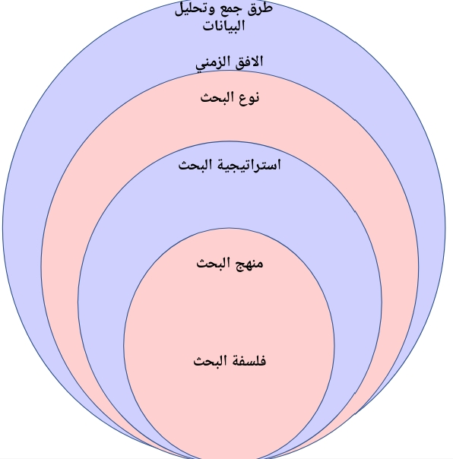
شكل 1: تصميم البحث

3.4 منهج البحث:
تستخدم الدراسة المنهج الوصفي التحليلي في شرح الظاهرة محل الدراسة عن طريق الابحاث والدراسات السابقة.
إن منهج البحث هو القانون أو المبدأ أو القاعدة التي يحكم أي محاولة للدراسة العلمية ، وفي أي مجال، فمناهج البحث العلمي متعددة متجددة طبقاً لأنواع العلوم وتجددها، وهي تشترك جميعاً بخطوات وقواعد عامة تشكل الإطار الذي يسلكه الباحث في بحثه أو دراسته العلمية أو تقييمه العلمي لأي حقيقة علمية؛ لذا تعتبر منهجية الدراسة وإجراء انها محوراً رئيسياً يتم من خلاله إنجاز الجانب النظري والتطبيقي من الدراسة، وعن طريقها يتم الحصول على البيانات المطلوبة لإجراء التحليل الإحصائي للتوصل إلى النتائج التي يتم تفسيرها في ضوء الدراسات السابقة والمتعلقة بموضوع هذا البحث، وبالتالي تحقق الأهداف التي تسعى الفروض إلى إظهار نتائجها.
ويتبع البحث المنهج الوصفي : حيث أن المنهج الوصفي يهدف إلى " اكتشاف الوقائع، ووصف الظواهر، وتحديد خصائصها ، وهي تقوم بالكشف عن الحالة السابقة كما توجد في الواقع وكيف وصلت إلى صورتها الحالية، أي تهتم بماضي الظواهر وحاضرها ومستقبلها، وقد أهتم هذا البحث بجمع البيانات والمعلومات وتصنيفها وتنظيمها والتعريف بأثر القيادة التحويلية على أداء المنظمة بالتطبيق على قطاع الخدمات المالية بالمملكة العربية السعودية
كما ويتبع البحث المنهج التحليلي: وهو أسلوب كمي منظم يستخدم في تحليل مضمون الأشياء مثل الكتب والدراسات العلمية السابقة وغيرها، بهدف التعرف بطريقة علمية منظمة التحليل النتائج للوصول إلى تحقيق نتائج وفروض البحث.

3.5 أدوات البحث:
1 - الملاحظة:
إن استخدام الملاحظة كأداة في جمع المعلومات والبيانات بعد وسيلة ضرورية وأساسية في بعض الدراسات، فهي وسيلة الباحث العلمي لاكتساب خبراته ومعلوماته من خلال ما يشاهده أو يسمعه، والباحث حين يلاحظ فإنه يتبع منهجاً معيناً يجعل من ملاحظاته أساساً المعرفة واعية أو فهم دقيق لظاهرة معينة لوصفها وتحليلها وتقويمها بقصد الإجابة عن أسئلة البحث و اختبار فروضه ، وقد لجأ الباحث إلى استخدام (الملاحظة المباشرة ) لجمع البيانات والمعلومات وتنظيمها وتحليلها للمساعدة في كتابة الجزء النظري للبحث.
٢_ الاستبانة ( كأحد تقنيات جمع وتحليل البيانات)
وتعتبر من أهم أدوات جمع البيانات المستخدمة في البحوث والدراسات الأكاديمية، حيث تقوم فكرة الاستبانه على جمع معلومات تتعلق بأحوال الناس أو ميولهم واتجاهاتهم ورغباتهم، وتحظى الاستبانة بأهمية كبيرة إذ ما قورنت بأدوات جمع البيانات الأخرى مثل المقابلات والملاحظة على الرغم من النقد الذي تتعرض له من أنها اقتصادية في الجهد والوقت. وقد لجأت إلى استخدام الاستبانة لجمع البيانات والمعلومات وتنظيمها وتحليلها للمساعدة في مناقشة النتائج.

3.6 عينة البحث:
العاملين بقطاع الخدمات المالية بالمملكة العربية السعودية
عدد العاملين بقطاع الخدمات المالية بالمملكة العربية السعودية المشاركين في الاستبيان 80.
طريقة وتقنيات أخذ العينة:
تم أخذ العينة باستخدام أسلوب الاحتمالية وطريقة أخذ العينة هي العينة العشوائية البسيطة حيث تم توزيع (80) استبيان إلكتروني على العاملين في قطاع الخدمات المالية في السعودية .

3.7 مجتمع البحث:
جدول 1: مجتمع البحث
عدد الموظفين | اسم المنظمة
80 | قطاع الخدمات المالية في السعودية
المصدر الباحث: (2024)

عينة البحث:
جدول 2: عينة البحث
حجم العينة | عينة البحث
80 موظف | تستهدف الموظفين في قطاع الخدمات المالية في السعودية
المصدر الباحث: (2024)

3.8 طرق جمع البيانات:
طريقة جمع البيانات:
سيتم تحليل البيانات التي تم جمعها إحصائيا ويتضمن التحليل الاحصائي تحديد البيانات الاولية وتحليلها وتحويلها إلى معلومات مفيدة من أجل كشف العلاقة بين المتغير المستقل أبعاد القيادة التحويلية و تتمثل أبعاد القيادة التحويلية في التحفيز والرؤية المستقبلية والدعم الشخصي والمتغير التابع ( الاداء الوظيفي) ويتمثل في تأثير التحفيز على الأداء الوظيفي وتأثير الرؤية المستقبلية على الابتكار وتأثير الدعم الشخصي على رضا الموظفين وكفاءتهم بقطاع الخدمات المالية في السعودية. (انظر الملاحق).
أنواع البيانات:
البيانات الأولية:
يقصد بالبيانات الاولية هي تلك البيانات التي قام بجمعها الباحث من مصادرها الاساسية والتي تعبر عن مشكلة البحث والغرض من جمع البيانات الاولية للبحث هو الوصول إلى حل للمشكلة البحثية من أجل التعرف على مستوى اهمية الاستفادة من فلسفة القيادة التحويلية في تطويع جوانب القصور و تحقيق مستوى مرتفع من الاداء الوظيفي والسعى نحو تكوين التميز في الاداء الوظيفي للعاملين بقطاع الخدمات المالية في السعودية وشملت الاستبيان والملاحظة.
البيانات الثانوية:
يقصد بالبيانات الثانوية هي تلك البيانات التي تم جمعها بواسطة باحثين آخرين وتعتبر تحليل وتفسير للبيانات الاولية ويستند عليها الباحث في كتابة المحتوى العلمي للبحث وتشمل ( الكتب والمقالات والدوريات والرسائل العلمية المنشورة)

3.9 طرق و إجراءات تحليل البيانات:

بعد جمع البيانات تم تحليلها باستخدام الحزمة الإحصائية للعلوم الاجتماعية ( SPSS) وتحديدا لتحليل البيانات المجمعة من أجل استخلاص استنتاجات ذات معنى.

الفصل الرابع: التحليل الاحصائي ومناقشة النتائج

4.1 المقدمة:
تعد العمليات الاحصائية من أساليب تحليل البيانات وهي طريقة شائعة الاستخدام في البحوث وفيها يتم معالجة البيانات باستخدام معادلات احصائية مناسبة للبحث ومن ثم استخراج النتائج المتعلقة بكل فرض في ضوء هذه المعالجات الاحصائية وتشمل هذه العملية بناء العمليات الاحصائية التي استخدمها الباحث وفق جدول الاستبيان لمعرفة نتائج موافقة العينة وعمل مخطط تقريبي لهذه النتائج عن طريق الاكسل ومن ثم تحليلها احصائيا.
يتناول هذا الفصل عرضا لنتائج الدراسة الميدانية التي تم تحليلها إحصائيا باستخدام البرامج الإحصائية SPSS الاصدار 23 للفصل الحالي للتحليل الإحصائي و يتضمن الإحصاء الوصفي للعينة محل الدراسة باستخدام SPSS الاصدار 23 واختبار صدق وثبات الاستبيانات في جمع البيانات المطلوبة من عينة الدراسة الحالية، من أجل اختبار فرضيات البحث ومدى ملاءمة النموذج ، كما تم إجراء تحليل الانحدار الخطي البسيط.

4.2 خصائص عينة الدراسة:
تم توزيع مفردات عينة الدراسة وفقاً للجنس - الفئة العمرية - المستوى التعليمي- عدد سنوات الخبرة.
تم حساب التكرارات والنسب المئوية لأفراد عينة الدراسة وتتمثل في المعلومات الديموغرافية التي تشمل :
الجنس يشمل (ذكر، أنثى).
الفئة العمرية تشمل ( أقل من 30 سنة ، من 30 إلى 40 سنة، من 40 إلى 50 سنة، أكثر من 50 سنة).
المؤهل التعليمي يشمل (دبلوم / ثانوي / بكالوريوس/ دبلوم عالي/ ماجستير/ دكتوراه)
عدد سنوات الخبرة تشمل ( أقل من 5 سنوات من 5 إلى 10 سنوات من 10 إلى 20 سنة، أكثر من 20 سنة).

التحليل الوصفي لعينة الدراسة
تألف مجتمع الدراسة من الموظفين في قطاع الخدمات المالية في السعودية، وتم جمع البيانات باستخدام أسلوب العينة العشوائية. حيث تم توزيع (80) استبانة على الموظفين في قطاع الخدمات المالية في السعودية
- النوع
جدول 3: توزيع أفراد العينة حسب متغير النوع
النوع | التكرار | النسبة
ذكر | 55 | 68.8
أنثى | 25 | 31.3
الإجمالي | 80 | 100.0
يتبين من خلال الجدول السابق أن أغلب عينة الدراسة من الذكور وبلغ نسبة الذكور 68.8% من إجمالي عينة الدراسة، بينما الاناث 31.3%.
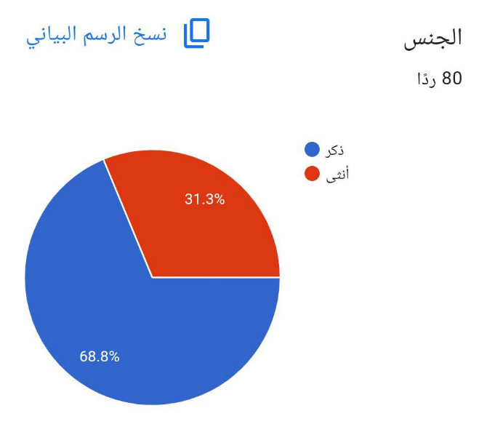
شكل 2: الرسم البياني لتوزيع عينة البحث تبع الجنس
- العمر
جدول 4 توزيع أفراد العينة حسب متغير السن
العمر | التكرار | النسبة
أقل من 30 | 13 | 16,3
من 30- 40 | 27 | 33.8
من 40-50 | 17 | 21.3
23 | 23 | 28.7
الإجمالي | 80 | 100.0
يتبين من الجدول السابق أن أغلب أفراد العينة أعمارهم بين 30 حتى 40 عام، في حين بلغت النسبة 33.8%، بينما المرتبة الثانية كانت للأعمار الأكبر من 50 عام بنسبة 28.7%، وفي المرتبة الأخيرة الاعمار الأقل من 30 عام بنسبة بلغت 16.3%.

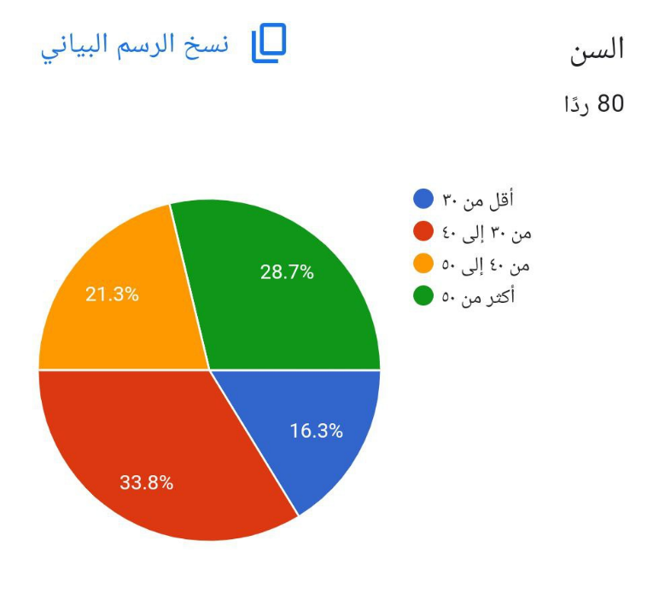
شكل 3: الرسم البياني لتوزيع عينة البحث تبع السن
- المؤهل العلمي
جدول5 توزيع أفراد العينة حسب متغير المؤهل العلمي
المؤهل العلمي | التكرار | النسبة
دبلوم | 15 | 18.8
ثانوي | 17 | 21.3
بكالوريوس | 39 | 48.8
دبلوم عالي | 4 | 5
ماجستير | 1 | 1.3
دكتوراه | 4 | 5
الإجمالي | 80 | 100.0
يتبين من الجدول السابق أن أغلب أفراد العينة كانت مؤهلاتهم العلمية بكالوريوس وذلك بنسبة 48.8% وتليها الثانوية بنسبة 21.3%، ثم تليها الدبلوم 18.8%، وفي المرتبة الأخيرة ماجستير بنسبة 1.3%
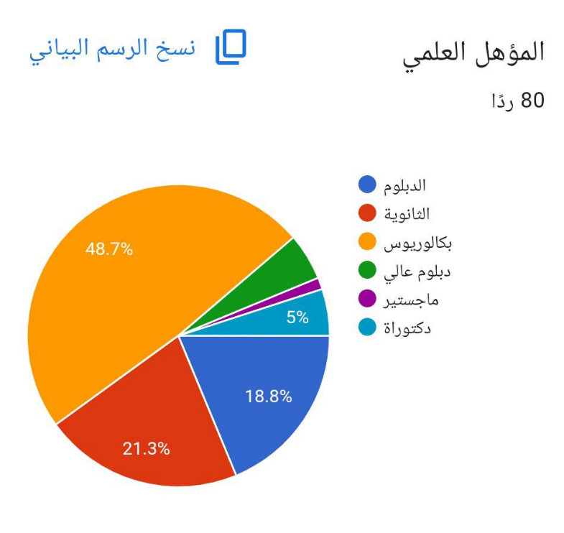
شكل 4: الرسم البياني لتوزيع عينة البحث تبع المؤهلات العلمية
- الخبرة
جدول 6 توزيع أفراد العينة حسب متغير سنوات الخبرة
الخبرة | التكرار | النسبة
أقل من 5 سنوات | 17 | 21.3
من 5- 10 سنوات | 10 | 12.5
من 10- 20 سنة | 30 | 37.5
أكثر من 20 سنة | 23 | 28.7
الاجمالي | 80 | 100.0
يتبين من الجدول السابق أن الخبرة في المرتبة الأولى كانت للسنوات من 10 حتى 20 سنة بنسبة 37.5% وتليها للسنوات الأكثر من 20 سنة حيث بلغت 28.7%
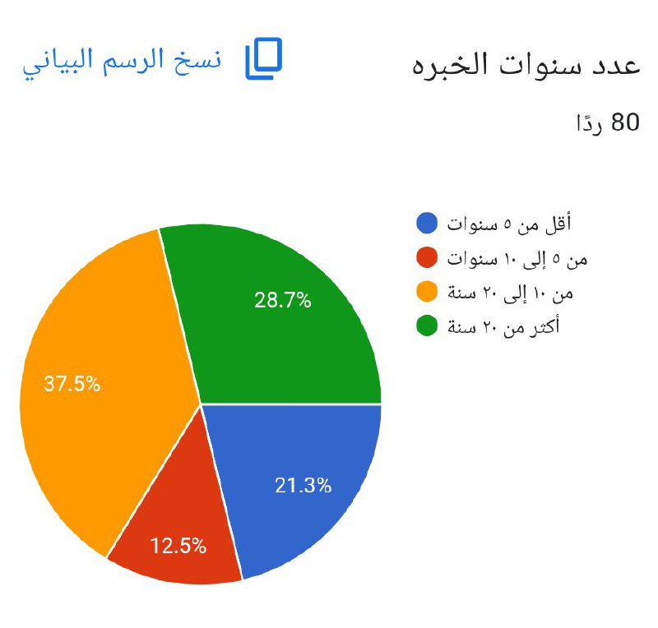
شكل 5: الرسم البياني لتوزيع عينة البحث تبع عدد سنوات الخبرة

وتمثل الرسوم البيانية التالية النسب المئوية لردود جمل الاستبيان:

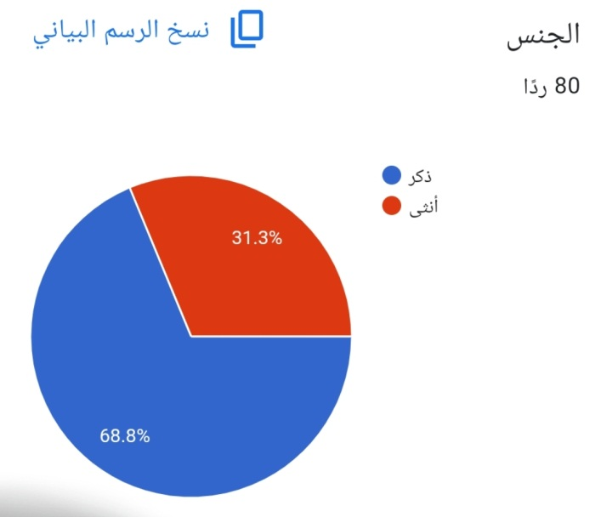

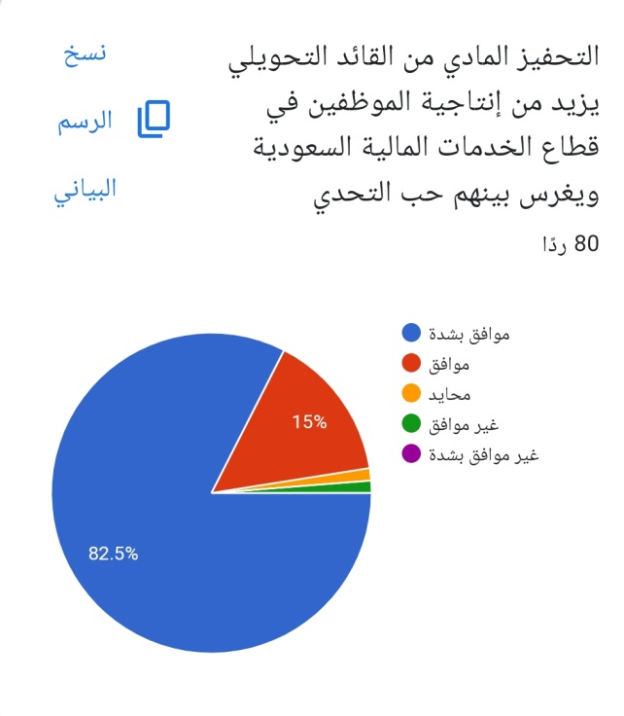

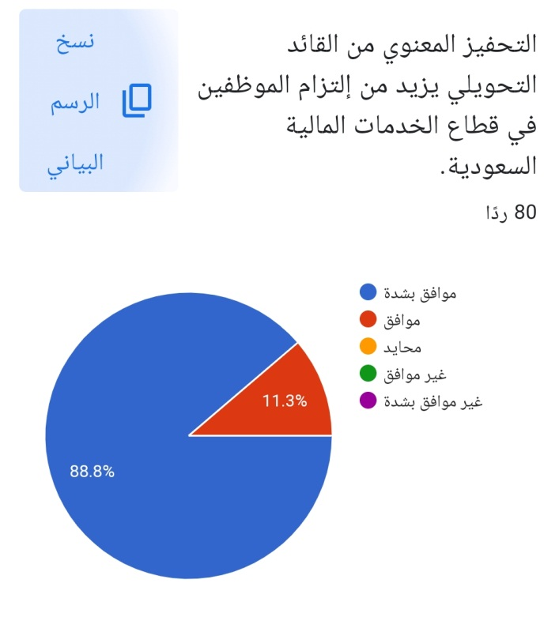

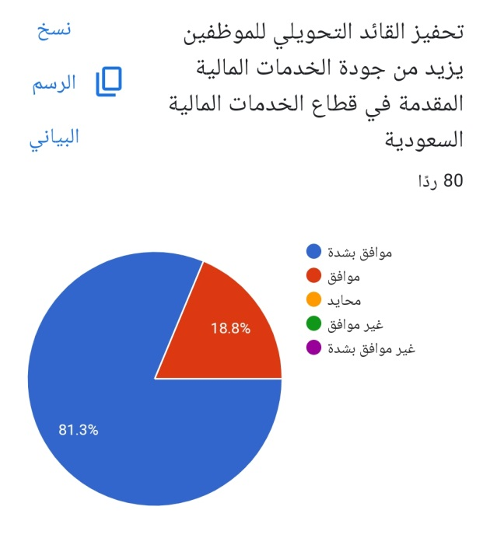
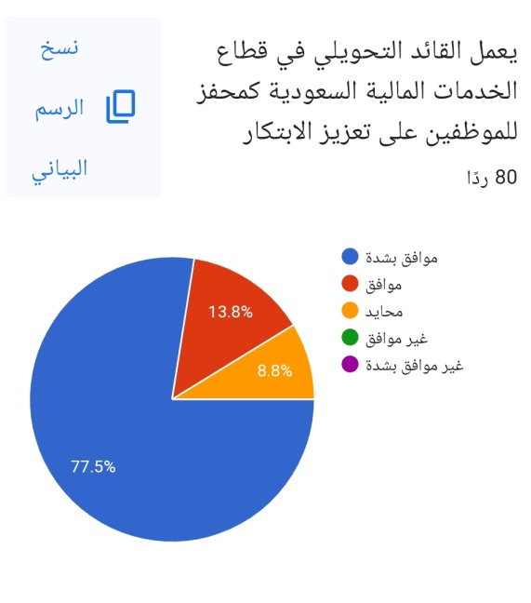

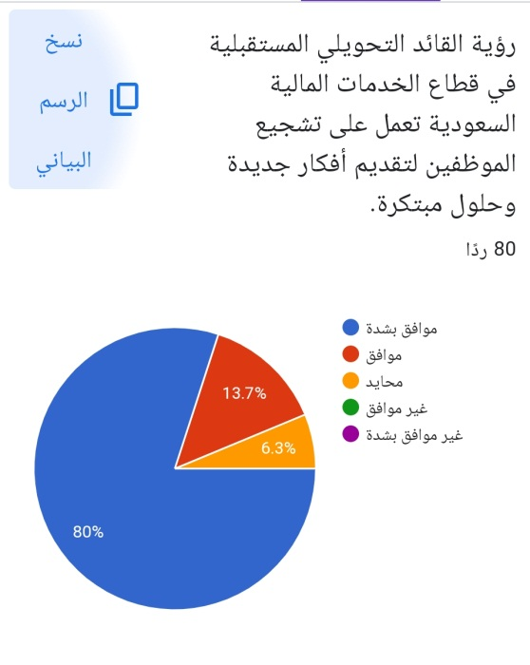

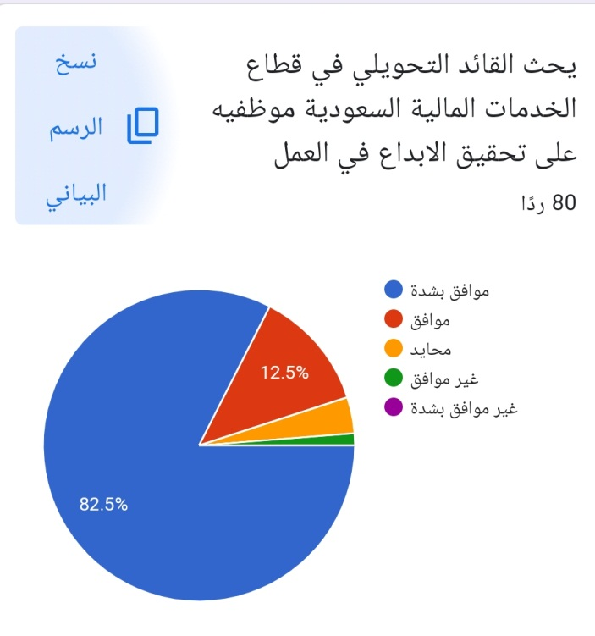

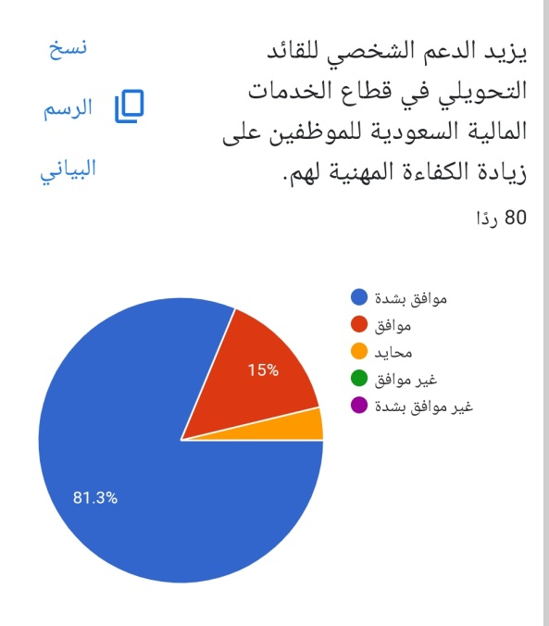
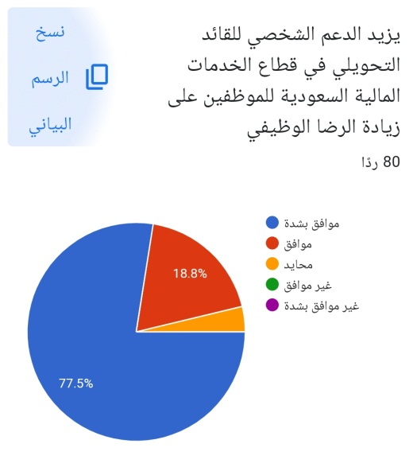

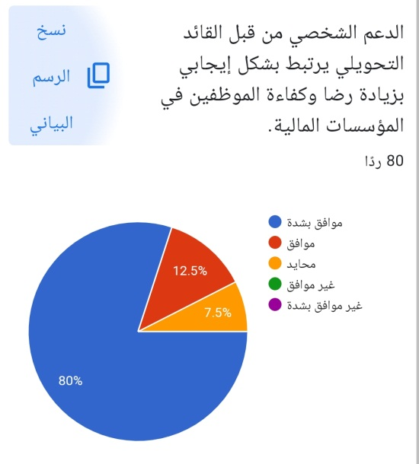

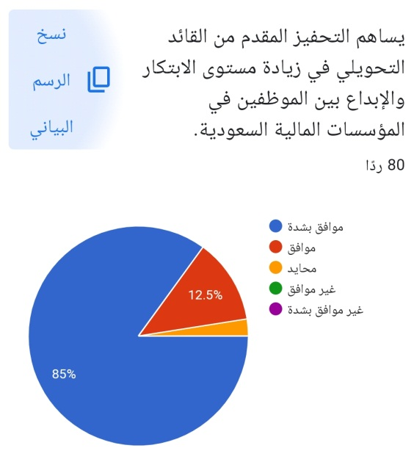
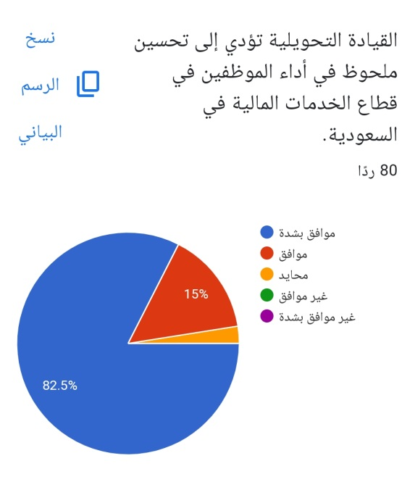
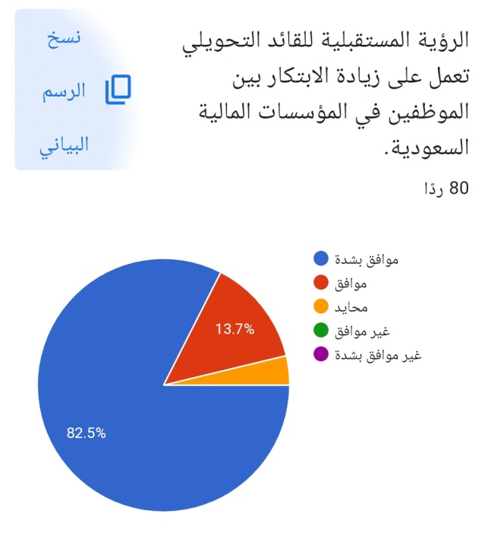

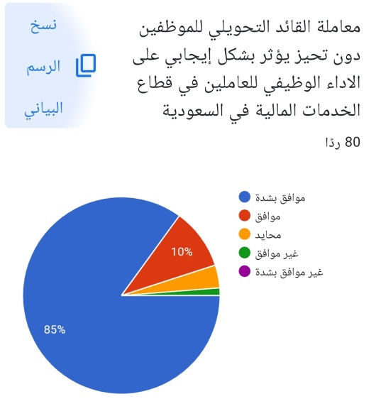

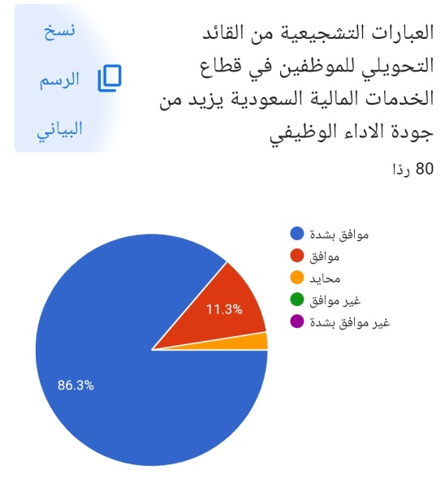
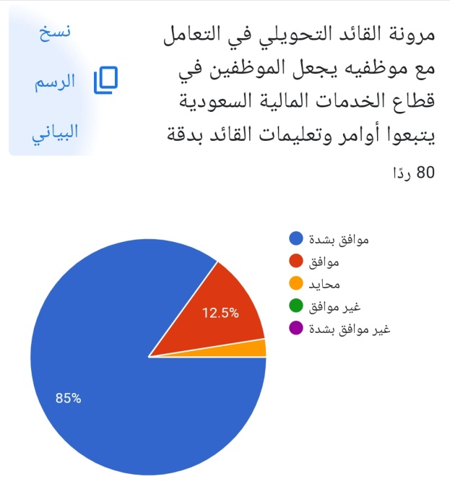
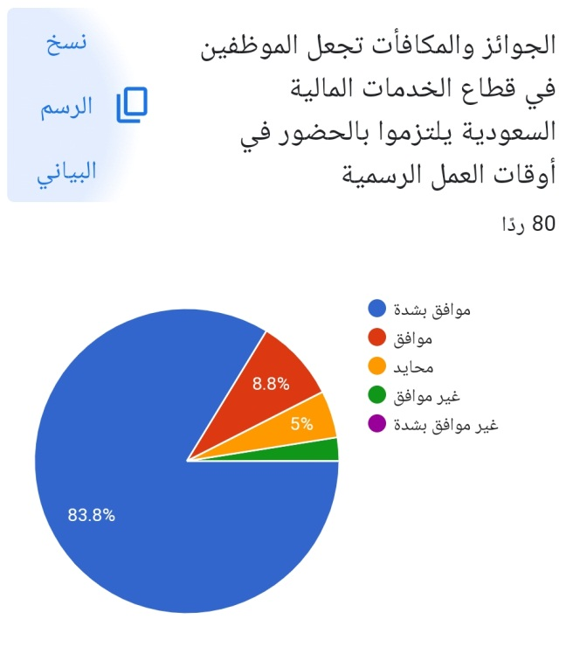
شكل 6: الرسوم البيانية للنسب المئوية لردود جمل الاستبيان

4.3 قياس صدق وثبات أدوات الدراسة
من أجل التحقق من صدق وثبات المقاييس المستخدمة في الدراسة، تم اختبار صدق الاتساق الداخلي للاستبيانات المستخدمة لقياس متغيرات الدراسة، بالإضافة إلى قياس الصدق التقاربي عن طريق قياس متوسط التباين المستخرج (Average Variance Extracted (AVE بينما تم قياس الثبات للمقاييس المستخدمة في الدراسة عن طريق قياس قيمة ألفا كرونباخ Cronbach's alpha، من خلال نموذج المعادلة البنائية (Structural equation modeling (SEM باستخدام برنامج التحليل الإحصائي SPSS الاصدار 23 لفقرات والجداول التالية توضح ذلك.

أدوات الدراسة
تم تقسيم الاستبيان إلى ثلاثة أجزاء:
(أولا)القسم الديموغرافي ويتضمن (الجنس- العمر-المؤهل العلمي-الخبرة).
(ثانيا) أبعاد المتغير المستقل أثر القيادة التحويلية
التحفيز - -الرؤية المستقبلية -الدعم الشخصي
(ثالثًا) المتغير التابع، ويشمل؛ أداء الموظفين

اختبار الثبات
تم تقييم ثبات أداة الدراسة (الأداة) باستخدام اختبار كرونباخ ألفا. وبحسب الجدول (1) فقد تراوحت قيمة ألفا من (0.7 إلى 0.833) مما يدل على أن أداة الدراسة مناسبة للاستخدام في البحث العلمي حيث أنها أكبر من (0.6)
جدول 7 اختبار الثبات لمحاور الاستبيان
الأبعاد | معامل ألفا كرونباخ | عدد العبارات
التحفيز | 0.908 | 3
الرؤية المستقبلية | 0.861 | 3
الدعم الشخصي | 0.876 | 3
أداء الموظفين | 0.869 | 8
المقياس ككل | 0.902 | 17

اختبار الصدق:

1- اختبار صدق الاتساق الداخلي
أولا: محور القيادة التحويلية
جدول 8 معاملات ارتباط بيرسون لعبارات محور القيادة التحويلية
المحور | البعد | رقم العبارة | معامل الارتباط
القيادة التحويلية | التحفيز | 1 | 0.64**
القيادة التحويلية | التحفيز | 2 | 0.80**
القيادة التحويلية | التحفيز | 3 | 0.85**
القيادة التحويلية | الرؤية المستقبلية | 1 | 0.86**
القيادة التحويلية | الرؤية المستقبلية | 2 | 0.89**
القيادة التحويلية | الرؤية المستقبلية | 3 | 0.82**
القيادة التحويلية | الدعم الشخصي | 1 | 0.85**
القيادة التحويلية | الدعم الشخصي | 2 | 0.81**
القيادة التحويلية | الدعم الشخصي | 3 | 0.78**
(**) دالة عند مستوى (0.01)
(*) دالة عند مستوى (0.05)
توضج النتائج في الجدول (6) ان قيم معاملات الارتباط لجميع عبارات محور القيادة التحويلية قد جاءت دالة إحصائياً عند مستوى دلالة (0.01) في معظم العبارات وهو ما يشير إلى قوة هذه المعاملات ودلالتها الإحصائية، وهو ما يشير بدوره إلى توفر مؤشرات صدق الاتساق الداخلي للمقياس، وتوفر درجة عالية من الموثوقية في صدقه، وبالتالي يمكن تطبيقه على عينة الدراسة.
ثانيا: محور أداء الموظفين
جدول 9 معاملات ارتباط بيرسون لعبارات محور أداء الموظفين
محور أداء الموظفين | رقم العبارة | معامل الارتباط | رقم العبارة | معامل الارتباط
محور أداء الموظفين | 1 | 0.90** | 5 | 0.71**
محور أداء الموظفين | 2 | 0.75** | 6 | 0.87**
محور أداء الموظفين | 3 | 0.83** | 7 | 0.85**
محور أداء الموظفين | 4 | 0.90** | 8 | 0.75**

(**) دالة عند مستوى (0.01)
(*) دالة عند مستوى (0.05)
توضج النتائج في الجدول (7) ان قيم معاملات الارتباط لجميع عبارات محور أداء الموظفين قد جاءت دالة إحصائياً عند مستوى دلالة (0.01) في معظم العبارات وهو ما يشير إلى قوة هذه المعاملات ودلالتها الإحصائية، وهو ما يشير بدوره إلى توفر مؤشرات صدق الاتساق الداخلي للمقياس، وتوفر درجة عالية من الموثوقية في صدقه، وبالتالي يمكن تطبيقه على عينة الدراسة

قياس الصدق التقاربي عن طريق قياس متوسط التباين المستخرج (Average Variance Extracted (AVE

2- اختبار الصدق التقاربي

جدول 10: قياس الصدق التقاربي عن طريق قياس متوسط التباين المستخرج (Average Variance Extracted (AVE
Average variance extracted |  | P | Standard deviation | Factor loadings | KMO | Variable
0.74 | 0.70 | 0.05 | 1.04 | 0.80 | 0.90  0.88  0.89 | التحفيز | القيادة التحويلية
0.74 | 0.75 | 0.05 | 1.60 | 0.85 | 0.90  0.88  0.89 | الرؤية المستقبلية | القيادة التحويلية
0.74 | 0.72 | 0.05 | 1.50 | 0.82 | 0.90  0.88  0.89 | الدعم الشخصي | القيادة التحويلية
0.80 | 0.80 | 0.05 | 3.38 | 0.851 | 0.92 | الأداء الوظيفي

يوضح الجدول نتائج تحليل الصدق التقاربي (AVE) للأبعاد الفرعية للقيادة التحويلية والأداء الوظيفي وتظهر النتائج أن جميع المتغيرات تحقق AVE أعلى من 0.5، مما يدل على صدق هذه الأبعاد حيث تحقق التحفيز AVE قدره 0.70، والرؤية المستقبلية 0.75، والدعم الشخصي 0.72، مما يعكس أن هذه الأبعاد تفسر جزءًا كبيرًا من التباين في الأداء الوظيفي وهذا يشير إلى قوة العلاقة بين الأبعاد المتعلقة بالمتغير المستقل وتأثيرها على المتغير التابع وبالتالي يعزز من الصدق التقاربي للنموذج.
كما أن (P-values) بلغت 0.05 لجميع الأبعاد، مما يثبت أن العلاقة بين الأبعاد والأداء الوظيفي ذات دلالة إحصائية قوية كما أن (Factor Loadings) مرتفعة (تتراوح بين 0.70 و0.85)، مما يساهم في تفسير التباين بشكل كبير أما بالنسبة لمقياس KMO، فقد أظهرت القيم المرتفعة (بين 0.88 و0.92) ملاءمة البيانات للتحليل العاملي، مما يعزز موثوقية النتائج.
وتؤكد هذه النتائج أن ابعاد المتغير المستقل وهو القيادة التحويلية تعكس بشكل دقيق التباين في الأداء الوظيفي، مما يثبت صحة الاستبيان ويعزز مصداقية نتائج الدراسة.

عرض وتحليل النتائج
من أجل تحديد الأهمية النسبية للإجابات تم الاعتماد على القانون التالي:
طول الفئة = (الحد الأعلى-الحد الأدنى) بالقسمة على عدد المستويات= (5-1) بالقسمة على 3= 1.33
المستوى الأدنى للإجابة = 1.33+1= 2.33
وبالتالي فإن المتوسطات الحسابية التي تتراوح ما بين 1-2.33 ستكون متدنية
والمتوسطات الحسابية (2.33+1.33=2.66) ستكون متوسطة
والمتوسط المرتفع سيكون (3.66+1.33=5)

التحليل الوصفي لأبعاد المتغير المستقل: القيادة التحويلية:
- التحفيز
جدول 11: التحليل الوصفي لمتغير التحفيز
الفقرة | الوسط الحسابي | الانحراف المعياري
التحفيز المادي من القائد التحويلي يزيد من إنتاجية الموظفين في قطاع الخدمات المالية السعودية ويغرس بينهم حب التحدي | 1.2125 | .52032
التحفيز المعنوي من القائد التحويلي يزيد من إلتزام الموظفين في قطاع الخدمات المالية السعودية. | 1.1125 | .31797
تحفيز القائد التحويلي للموظفين يزيد من جودة الخدمات المالية المقدمة في قطاع الخدمات المالية السعودية | 1.1875 | .39277
المتوسط العام | 1.1708
ونلاحظ من الجدول السابق أن المتوسط العام لهذا المتغير 1.1708، بينما بلغ الانحراف المعياري 0.41002. وقد حققت الفقرة "التحفيز المادي من القائد التحويلي يزيد من إنتاجية الموظفين في قطاع الخدمات المالية السعودية ويغرس بينهم حب التحدي" أدنى متوسط حسابي بلغ 1.2125، بينما الانحراف المعياري كان 0.52032 وحققت الفقرة "تحفيز القائد التحويلي للموظفين يزيد من جودة الخدمات المالية المقدمة في قطاع الخدمات المالية السعودية" أعلى متوسط حسابي بلغ 1.1875، مع انحراف معياري قدره 0.39277.

- الرؤية المستقبلية
جدول 12 التحليل الوصفي لمتغير الرؤية المستقبلية
الفقرة | الوسط الحسابي | الانحراف المعياري
يعمل القائد التحويلي في قطاع الخدمات المالية السعودية كمحفز للموظفين على تعزيز الابتكار | 1.3125 | .62831
رؤية القائد التحويلي المستقبلية في قطاع الخدمات المالية السعودية تعمل على تشجيع الموظفين لتقديم أفكار جديدة وحلول مبتكرة. | 1.2625 | .56800
يحث القائد التحويلي في قطاع الخدمات المالية السعودية موظفيه على تحقيق الابداع في العمل | 1.2375 | .57904
المتوسط العام | 1.2708

ونلاحظ من الجدول السابق جميع المتوسطات الحسابية للعبارات كانت منخفضة حيث "يعمل القائد التحويلي في قطاع الخدمات المالية السعودية كمحفز للموظفين على تعزيز الابتكار" حققت متوسط حسابي بلغ 1.3125، بينما بلغ انحرافها المعياري 0.62831. كما حققت الفقرة "رؤية القائد التحويلي المستقبلية في قطاع الخدمات المالية السعودية تعمل على تشجيع الموظفين لتقديم أفكار جديدة وحلول مبتكرة" متوسطًا حسابيًا قدره 1.2625، بانحراف معياري 0.56800.

الدعم الشخصي
جدول 13 التحليل الوصفي لمتغير الدعم الشخصي
الفقرة | الوسط الحسابي | الانحراف المعياري
يعمل القادة التحويلين في قطاع الخدمات المالية السعودية على تشجيع موظفيهم لاظهار ابداعاتهم | 1.3500 | .71334
يزيد الدعم الشخصي للقائد التحويلي في قطاع الخدمات المالية السعودية للموظفين على زيادة الرضا الوظيفي | 1.2625 | .52153
يزيد الدعم الشخصي للقائد التحويلي في قطاع الخدمات المالية السعودية للموظفين على زيادة الكفاءة المهنية لهم. | 1.2250 | .50253
المتوسط العام | 1.2792

ونلاحظ من الجدول السابق أن مستوى الدعم الشخصي من قبل القادة التحويليين كان مرتفعا فجاءت العبارة "يعمل القادة التحويلين في قطاع الخدمات المالية السعودية على تشجيع موظفيهم لاظهار ابداعاتهم" حققت متوسطًا حسابيًا بلغ 1.3500، مع انحراف معياري قدره 0.71334. بينما "يزيد الدعم الشخصي للقائد التحويلي في قطاع الخدمات المالية السعودية للموظفين على زيادة الكفاءة المهنية لهم" حققت متوسطًا حسابيًا قدره 1.2250، بانحراف معياري 0.50253..

التحليل الوصفي لأبعاد المتغير التابع: أداء الموظفين:
جدول 14 التحليل الوصفي لأبعاد المتغير التابع: أداء الموظفين:
العبارات | المتوسط الحسابي | الانحراف المعياري
الدعم الشخصي من قبل القائد التحويلي يرتبط بشكل إيجابي بزيادة رضا وكفاءة الموظفين في المؤسسات المالية. | 1.2750 | .59481
يساهم التحفيز المقدم من القائد التحويلي في زيادة مستوى الابتكار والإبداع بين الموظفين في المؤسسات المالية السعودية. | 1.1750 | .44366
القيادة التحويلية تؤدي إلى تحسين ملحوظ في أداء الموظفين في قطاع الخدمات المالية في السعودية. | 1.2000 | .46115
الرؤية المستقبلية للقائد التحويلي تعمل على زيادة الابتكار بين الموظفين في المؤسسات المالية السعودية. | 1.2125 | .49539
معاملة القائد التحويلي للموظفين دون تحيز يؤثر بشكل إيجابي على الاداء الوظيفي للعاملين في قطاع الخدمات المالية في السعودية | 1.2125 | .56689
العبارات التشجيعية من القائد التحويلي للموظفين في قطاع الخدمات المالية السعودية يزيد من جودة الاداء الوظيفي | 1.1625 | .43411
مرونة القائد التحويلي في التعامل مع موظفيه يجعل الموظفين في قطاع الخدمات المالية السعودية يتبعوا أوامر وتعليمات القائد بدقة | 1.1750 | .44366
الجوائز والمكافأت تجعل الموظفين في قطاع الخدمات المالية السعودية يلتزموا بالحضور في أوقات العمل الرسمية | 1.1750 | .44366
المتوسط الكلي | 1.1934
يتضح من الجدول السابق أن جميع عبارات المتعلقة بأداء الموظفين حيث أن "الدعم الشخصي من قبل القائد التحويلي يرتبط بشكل إيجابي بزيادة رضا وكفاءة الموظفين في المؤسسات المالية" حققت متوسطًا حسابيًا قدره 1.2750، مع انحراف معياري 0.59481 في حين "معاملة القائد التحويلي للموظفين دون تحيز يؤثر بشكل إيجابي على الأداء الوظيفي للعاملين في قطاع الخدمات المالية في السعودية" حققت متوسطًا حسابيًا 1.2125، وانحرافًا معياريًا قدره 0.56689.

اختبار الفرضيات:

الفرضية الرئيسة: يوجد أثر ذو دلالة إحصائية عند مستوى الدلالة (a < (0.05) للقيادة التحويلية بدلالة أبعادها مجتمعة ( التحفيز ، الرؤية المستقبلية، والدعم الشخصي ) على أداء الموظفين في قطاع الخدمات المالية في السعودية .
جدول 15 نتائج تحليل الانحدار الخطي المتعدد للعلاقة بين القيادة التحويلية على أداء الموظفين
النموذج | المتغيرات المستقلة | قيمة β | قيمة t المحسوبة | مستوى الدلالة
أداء الموظفين | التحفيز | 0.44 | 0.458 | 0.648
أداء الموظفين | الرؤية المستقبلية | 0.276 | 2.247 | 0.028
أداء الموظفين | الدعم الشخصي | 0.578 | 4.774 | 0.000
Sig.0.000 F=74.779 R2=0.74 R=0.86

تشير نتائج تحليل الانحدار الخطي المتعدد إلى تأثير القيادة التحويلية بأبعادها الثلاثة (التحفيز، الرؤية المستقبلية، والدعم الشخصي) على أداء الموظفين في قطاع الخدمات المالية في السعودية جاء معامل الارتباط R بقيمة 0.86 يعكس علاقة قوية بين القيادة التحويلية وأداء الموظفين كما أن قيمة R² التي بلغت 0.74 توضح أن 74% من التغيرات في أداء الموظفين من خلال التحفيز، الرؤية المستقبلية، والدعم الشخصي وبالنسبة لتأثير كل بعد من أبعاد القيادة التحويلية، يظهر أن الدعم الشخصي له التأثير الأقوى على أداء الموظفين بقيمة β تساوي 0.578 وقيمة t المحسوبة 4.774 ومستوى دلالة 0.000، مما يشير إلى أن هذا التأثير معنوي عند مستوى الدلالة (a < 0.05) أما الرؤية المستقبلية، فقيمتها β تساوي 0.276 وt تساوي 2.247 بمستوى دلالة 0.028، ما يدل على تأثير معنوي ولكنه أقل قوة بينما التحفيز بقيمة β تساوي 0.44 وt تساوي 0.458 ومستوى دلالة 0.648، مما يوضح عدم معنوية تأثيره الإحصائي.
وتُرفض الفرضية الصفرية لوجود تأثير معنوي للقيادة التحويلية بأبعادها على أداء الموظفين، ويظهر أن الدعم الشخصي هو الأكثر تأثيرًا، يليه الرؤية المستقبلية، بينما لم يكن للتحفيز تأثير معنوي.
R =0.86
المتغير التابع:
الأداء الوظيفي

المتغير المستقل:
ابعاد القيادة التحويلية

R²=0.74

شكل 7: نموذج البحث “ تم تصميمه بواسطة الباحث”
الفرضية الفرعية الأولى:
- يوجد اثر ذو دلالة إحصائية عند مستوى الدلالة (a < (0.05) للتأثير المثالي على أداء الموظفين في قطاع الخدمات المالية في السعودية .
جدول 16 نتائج تحليل الانحدار الخطي البسيط للعلاقة بين للتحفيز على أداء الموظفين
المتغير التابع | المتغير المستقل | قيمة β | قيمة t المحسوبة | مستوى الدلالة
أداء الموظفين | التحفيز | 0.705 | 8.782 | 0.000
Sig.0.000 F=77.129 R2=0.49 R=0.70
تشير نتائج تحليل الانحدار الخطي البسيط إلى أن التحفيز له أثر دال إحصائيًا على أداء الموظفين، حيث بلغت قيمة β 0.705 وقيمة t المحسوبة 8.782 بمستوى دلالة 0.000، ما يعني رفض الفرضية الصفرية عند مستوى دلالة (a < 0.05) ويعكس معامل الارتباط R بقيمة 0.70 علاقة إيجابية قوية بين التحفيز وأداء الموظفين، فيما يُفسر R² بنسبة 49% من التغيرات في أداء الموظفين كنتيجة للتحفيز هذه النتائج تؤكد أهمية التحفيز كعامل تحفيزي لتحسين الأداء في قطاع الخدمات المالية.

الفرضية الفرعية الثانية:
- يوجد أثر ذو دلالة إحصائية عند مستوى الدلالة (a < (0.05) للدافع الملهم على أداء الموظفين في قطاع الخدمات المالية في السعودية .
جدول 17 نتائج تحليل الانحدار الخطي البسيط للعلاقة بين الرؤية المستقبلية على أداء الموظفين
المتغير التابع | المتغير المستقل | قيمة β | قيمة t المحسوبة | مستوى الدلالة
أداء الموظفين | الرؤية المستقبلية | 0.811 | 12.230 | 0.000
Sig.0.000 F=149.562 R2=0.65 R=0.81

وفقًا لنتائج الانحدار الخطي البسيط، يظهر أن الرؤية المستقبلية لها تأثير معنوي على أداء الموظفين، حيث بلغت قيمة β 0.811 وt 12.230، بمستوى دلالة 0.000، مما يدعو إلى رفض الفرضية الصفرية عند مستوى دلالة (a < 0.05). تعكس قيمة R 0.81 علاقة إيجابية قوية بين الرؤية المستقبلية وأداء الموظفين، وتوضح قيمة R² 65% من التغيرات في أداء الموظفين تعزى لهذا المتغير وتوضح هذه النتائج أهمية الرؤية المستقبلية في رفع مستويات الأداء، مما يعزز الالتزام والإنتاجية لدى الموظفين.

- الفرضية الفرعية الثالثة:
- يوجد أثر ذو دلالة إحصائية عند مستوى الدلالة (a < (0.05) للتحفيز الفكري على أداء الموظفين في قطاع الخدمات المالية في السعودية
جدول 18 نتائج تحليل الانحدار الخطي البسيط للعلاقة بين الدعم الشخصي على أداء الموظفين
المتغير التابع | المتغير المستقل | قيمة β | قيمة t المحسوبة | مستوى الدلالة
أداء الموظفين | الدعم الشخصي | 0.851 | 14.314 | 0.000
Sig.0.000 F=204.903 R2=0.72 R=0.85

تظهر نتائج التحليل أن التحفيز الفكري المتمثل في الدعم الشخصي له تأثير قوي ومعنوي على أداء الموظفين، حيث وصلت قيمة β إلى 0.851 وقيمة t إلى 14.314 بمستوى دلالة 0.000، مما يؤكد رفض الفرضية الصفرية عند (a < 0.05). يشير معامل الارتباط R 0.85 إلى علاقة قوية بين التحفيز الفكري وأداء الموظفين، ويفسر R² 72% من التغيرات في الأداء هذه النتائج تؤكد أن التحفيز الفكري من خلال الدعم الشخصي يعد عاملاً أساسيًا في تحسين الأداء وزيادة الرضا الوظيفي.

الفصل الخامس: مناقشة النتائج والاستنتاجات

5.1 المقدمة:
يتناول هذا الفصل المساهمة النظرية والتطبيقات العملية للدراسة، بالإضافة إلى التوصيات وحدود الدراسة، والدراسات المستقبلية، والخاتمة على النحو التالي:.

5.2 المساهمة النظرية
تساهم هذه الدراسة في إلقاء الضوء والاهتمام بدراسة أبعاد القيادة التحويلية بأبعادها المختلفة ( التحفيز والرؤية المستقبلية والدعم الشخصي) والقاء الضوء أيضاً على التحديات التي تواجهها تلك المنظمات التي تتطلب مستويات عليا من الثقة، والمشاركة بين المديرين والعاملين. حيث وجد الباحث قلة في عدد الأدبيات السابقة التي تربط بين المتغيرين القيادة التحويلية بأبعادها والاداء الوظيفي وبالتالي استطاع الباحث من خلال الدراسة الحالية بناء الإطار النظري بشكل يعزز المعرفة النظرية بمتغيرات الدراسة كما تمكن من تحديد أبعاد المتغيرات وتحديد المنهجية الأنسب لتحقيق أهدافها وكانت الأداة المناسبة لجمع البيانات من عينة الدراسة هي الاستبانات.

5.3 المساهمة العملية
تكمن أهمية هذا البحث في تطبيقه العملي على قطاع الخدمات المالية في السعودية ( حيث يمكن للقطاع الاستفادة من نتائج البحث في تطوير وتحسين الاداء الوظيفي للعاملين بها.
حيث أن القيادة التحويلية بأبعادها تؤثر إيجابيا على مستوى الأداء الوظيفي لدى العاملين في قطاع الخدمات المالية في السعودية؛ وخاصة من خلال ترجيح الرؤساء المصلحة العامة عن مصلحتهم الشخصية والتحفيز والدعم الشخصي للعاملين، عن طريق التزام الرؤساء بتشجيع الأفكار الجديدة، مع الاهتمام بآراء ومقترحات العاملين المستقبلية.
إن بناء القيادة التحويلية وتطويرها في قطاع الخدمات المالية عنصر جوهري لبناء بيئة تعزز التنمية المستدامة،و تحقيق ذلك من خلال تطبيق برامج لتدريب القيادات في قطاع الخدمات المالية في السعودية على سلوكيات القيادة التحويلية، ويمكن أن تشمل هذه البرامج على الأبعاد الرئيسة لسلوك القيادة التحويلية، وهي التحفيز والرؤية المستقبلية والدعم الشخصي.

5.4 التوصيات

من خلال عرض ومناقشة النتائج التي توصل إليها الباحث، يُوصى بما يلي:
1. تطوير رؤية مستقبلية جديدة: يجب أن تكون هذه الرؤية بعيدة المدى، مع تحديد الرسالة والأهداف، ووضع استراتيجيات تسهم في تحقيقها.
2. تعزيز روح الفريق: ينبغي التأثير على العاملين في قطاع الخدمات المالية من خلال تعزيز روح التعاون بينهم، وتشجيعهم على فهم رؤية ورسالة القطاع، والاستجابة لاستراتيجيات تحقيقها، والعمل نحو إنجاز أهدافها.
3. تلبية احتياجات العاملين: يجب إشباع الحاجات الإنسانية للعاملين المتعلقة بالتغيير، ودعمهم في التغلب على المعوقات التي تحول دون تحقيق تلك الحاجات.
4. بناء علاقات إيجابية: يتولى القائد التحويلي مهمة بناء علاقات جيدة مع العاملين، بهدف تحقيق تغييرات جوهرية في أداء قطاع الخدمات المالية وتعزيز قدرتها التنافسية.
5. التعامل مع العاملين من منظور الدعم: ينبغي التعامل مع العاملين من منطلق الحاجة إلى مساعدتهم له وللقطاع، بدلاً من الاعتماد على التوجيه التقليدي الذي تتبعه القيادة التقليدية.

5.5 حدود الدراسة
5.5.1 الحدود الموضوعية: تقتصر الدراسة على دراسة موضوع أثر القيادة التحويلية على أداء الموظفين في قطاع الخدمات المالية في السعودية
ومعرفة تأثير أبعاد القيادة التحويلية من التحفيز والرؤية المستقبلية والدعم الشخصي على الاداء الوظيفي.
5.5.2 الحدود البشرية: تقتصر الدراسة على عينة من العاملين بقطاع الخدمات المالية في السعودية
5.5.3 الحدود المكانية: تقتصر الدراسة على النطاق الجغرافي لقطاع الخدمات المالية في المملكة العربية السعودية.
5.5.4 الحدود الزمنية : تم إجراء الدراسة خلال العام الدراسي 2024م - 1446 ه

5.6 الدراسات المستقبلية
من خلال النتائج التي توصلت إليها هذه الدراسة والتي أظهرت العلاقة الوثيقة بين المتغير المستقل القيادة التحويلية و أبعادها مجتمعة في (التحفيز ، الرؤية المستقبلية، والدعم الشخصي) والمتغير التابع وهو الاداء الوظيفي في قطاع الخدمات المالية بالمملكة فإن الباحث يوصي الآخرين بإجراء دراسات مستقبلية في القيادة التحويلية والتركيز على فرضية الرؤية المستقبلية وعلاقتها بالاداء الوظيفي.
وكامتداد لهذه الدراسة يتعين على الدراسات المستقبلية أن تتناول العلاقة بين القيادة التحويلية والتنمية المستدامة، في جميع المؤسسات الخدمية الاخرى، ويمكن للدراسات المستقبلية أن تبحث الارتباط بين القيادة التحويلية ومتغيرات أخرى مثل التراخي التنظيمي و الرضا الوظيفي.

الخاتمة:

يهدف هذا البحث إلى دراسة عن أثر أبعاد القيادة التحويلية في تقييم الأداء الوظيفي بقطاع الخدمات المالية في المملكة العربية السعودية وذلك عن طريق دراسة تأثير القيادة التحويلية بدلالة أبعادها مجتمعة في ( التحفيز ، الرؤية المستقبلية، و الدعم الشخصي) كمتغير مستقل على المتغير التابع وهو الاداء الوظيفي في قطاع الخدمات المالية. حيث أن القيادة التحويلية تعتبر أسلوب إداري يسعى إلى الاهتمام بالمورد البشري، ويشير الباحث إلى أنه بناءً على ما تم ذكره سابقًا، يمكن القول إن الشخصية القيادية التي تدير أي موقع في منظمة معينة يجب أن تمتلك معرفة شاملة بقوانين العمل، وأن تكون على دراية بأهداف المنظمة،و ينبغي أن تتمتع بصفات شخصية مثل المرونة، والقدرة على الاستيعاب، والتحفيز، والرؤية المستقبلية ، والدعم الشخصي ،والتواضع، والالتزام. إذا توافرت هذه المعارف والصفات في شخصية القائد الإداري، كما هو الحال في قطاع الخدمات المالية كمثال للدراسة، فإن ذلك يمكن أن يوفر للمنظمة عوامل رئيسية، منها: كسب ولائهم، وتعزيز روح الإبداع والابتكار لتحقيق أهداف المنظمة. كما يسهم ذلك في زيادة فاعلية المنظمة في تنفيذ خططها ورسم استراتيجياتها، وضمان استمراريتها، وخلق ميزة تنافسية يصعب تقليدها، بالإضافة إلى تعزيز رأس المال الفكري للتنظيم بشكل عام، وتحقيق الأهداف التي تسعى من أجلها.
وقد كشفت النتائج عن وجود علاقة ايجابية ذات دلالة إحصائية بين المتغير المستقل والمتغير التابع حيث يوجد اثر ذو دلالة إحصائية عند مستوى الدلالة (a < (0.05) بين التحفيز وأداء الموظفين، فيما يُفسر R² بنسبة 49% من التغيرات في أداء الموظفين كنتيجة للتحفيز هذه النتائج تؤكد أهمية التحفيز كعامل تحفيزي لتحسين الأداء في قطاع الخدمات المالية. ووجود علاقة إيجابية قوية بين الرؤية المستقبلية وأداء الموظفين، وتوضح قيمة R² 65% من التغيرات في أداء الموظفين تعزى لهذا المتغير وتوضح هذه النتائج أهمية الرؤية المستقبلية في رفع مستويات الأداء، مما يعزز الالتزام والإنتاجية لدى الموظفين. وتؤكد النتائج أن التحفيز الفكري من خلال الدعم الشخصي يعد عاملاً أساسيًا في تحسين الأداء وزيادة الرضا الوظيفي.
وبناءً على هذه النتائج، يوصى الباحث بأن يتولى القائد التحويلي مهمة بناء علاقات جيدة مع العاملين، بهدف تحقيق تغييرات جوهرية في أداء قطاع الخدمات المالية وتعزيز قدرتها التنافسية.
كما يقترح إجراء دراسات مستقبلية في القيادة التحويلية والتركيز على فرضية الرؤية المستقبلية وعلاقتها بالاداء الوظيفي.

قائمة المراجع
- الجميل، ع. (2019). القيادة التحويلية وأثرها على الأداء الوظيفي في القطاع المصرفي السعودي. مجلة الإدارة والمالية السعودية، 15(2)، 75-94.
- المهدي، س. (2020). تأثير القيادة التحويلية على الابتكار في المؤسسات المالية السعودية. مجلة العلوم الإدارية والمالية، 22(3)، 102-119.
- السعيد، ر. (2018). استراتيجيات القيادة التحويلية في بيئة العمل السعودية: دراسة حالة في الشركات المالية. مجلة الأبحاث الإدارية، 14(4)، 88-104.
- الزهراني، ف. (2021). القيادة التحويلية وأداء الموظفين: تحليل تجريبي في القطاع المالي السعودي. المجلة السعودية للإدارة، 17(1)، 45-62.
- العتيبي، م. (2017). القيادة التحويلية والتوجهات الاستراتيجية في القطاع المالي السعودي. مجلة دراسات مالية وإدارية، 19(5)، 110-126.
- الشمراني، ج. (2019). القيادة التحويلية وأداء الموظفين: دراسة حالة على البنوك السعودية. مجلة الاقتصاد والإدارة، 16(2)، 134-150.
- الحربي، ن. (2020). دور القيادة التحويلية في تعزيز الأداء المؤسسي في المؤسسات المالية. مجلة القيادة والتنمية الإدارية، 21(3)، 95-112.
- العبيدي، خ. (2018). تأثير القيادة التحويلية على رضا الموظفين في القطاع المصرفي السعودي. المجلة السعودية للدراسات الإدارية، 13(4)، 78-93.
- البركات، د. (2021). القيادة التحويلية وعلاقتها بالأداء الوظيفي: دراسة تطبيقية على الشركات المالية في السعودية. مجلة البحوث المالية والإدارية، 18(2)، 65-82.

- الحسيني، ع. (2017). القيادة التحويلية ودورها في تحسين الأداء الوظيفي في المؤسسات المالية السعودية. مجلة الدراسات الإدارية، 12(3)، 121-139.
- الشريف، أ. م. (2021). القيادة التحويلية وأثرها على أداء الموظفين: دراسة ميدانية في القطاع المصرفي السعودي. مجلة العلوم الإدارية والاقتصادية، 15(2)، 45-70.
- الحربي، س. ع. (2019). تأثير القيادة التحويلية على الرضا الوظيفي وأداء العاملين في المؤسسات المالية السعودية. مجلة البحوث الإدارية، 12(1)، 23-50.
- الزهراني، ف. خ. (2020). القيادة التحويلية وعلاقتها بتحسين الإنتاجية في البنوك السعودية. مجلة الاقتصاد الإسلامي، 9(3)، 112-134.
- القحطاني، م. ي. (2018). دور القيادة التحويلية في تعزيز الالتزام التنظيمي: دراسة حالة على قطاع الخدمات المالية في المملكة العربية السعودية. مجلة الإدارة العامة، 11(4)، 81-105.

.............................
مراجع من الموقع الإلكتروني للمنظمات:
- البنك الأهلي السعودي: رابط الموقع الإلكتروني
  - يقدم هذا الرابط معلومات حول البنك الأهلي، بما في ذلك استراتيجيات القيادة والتوجهات المؤسسية.
- بنك الرياض: رابط الموقع الإلكتروني
  - يوفر معلومات عن بنك الرياض واستراتيجياته القيادية وأداء الموظفين.
- البنك السعودي الفرنسي: رابط الموقع الإلكتروني
  - يعرض تفاصيل حول البنك السعودي الفرنسي، بما في ذلك سياسات القيادة والتطوير المؤسسي.
- شركة المشرق للتمويل: رابط الموقع الإلكتروني
  - يقدم معلومات عن شركة المشرق، بما في ذلك سياسات القيادة وأداء الموظفين في قطاع التمويل.
- شركة الجزيرة للتأمين: رابط الموقع الإلكتروني
  - يحتوي على تفاصيل حول شركة الجزيرة للتأمين واستراتيجيات القيادة والتحفيز.
- شركة مجموعة سابك للاستثمار: رابط الموقع الإلكتروني
  - يوفر معلومات عن مجموعة سابك وخدماتها الاستثمارية، بما في ذلك استراتيجيات القيادة والتطوير.
- شركة الدار للاستثمار: رابط الموقع الإلكتروني
  - يقدم تفاصيل عن شركة الدار للاستثمار، بما في ذلك سياسات القيادة وأداء الموظفين.
- شركة المتحدة للتأمين: رابط الموقع الإلكتروني
  - يعرض معلومات حول شركة المتحدة للتأمين واستراتيجيات القيادة.
- شركة أوليفيا للاستثمار: رابط الموقع الإلكتروني
  - يقدم معلومات حول شركة أوليفيا للاستثمار، بما في ذلك استراتيجيات القيادة والتطوير.
- شركة النور للتأمين: رابط الموقع الإلكتروني
  - يعرض تفاصيل حول شركة النور للتأمين واستراتيجيات القيادة والتحفيز.

الملاحق

الاستبيان: أثر القيادة التحويلية على أداء الموظفين

في قطاع الخدمات المالية في السعودية

البيانات الشخصيه:
الجنس :
ذكر
انثي

السن:
أقل من ٣٠
من ٣٠- ٤٠
من ٤٠ - ٥٠
أكثر من ٥٠

المؤهل العلمي:
الدبلوم
الثانوية
بكالوريوس
دبلوم عالي
ماجستير
دكتوراه

عدد سنوات الخبره
أقل من 5 سنوات
من 5 - 10 سنوات
من 10 - 20 سنة
أكثر من 20 سنة

أولاً: المتغير المستقل: أبعاد القيادة التحويلية:-
تعكس معلومات الجدول التالي أهم أبعاد القيادة التحويلية الرجاء وضع علامة ( √) على درجة موافقتك على العبارة .
المتغير المستقل أبعاد القيادة التحويلية | درجة الموافقة
المتغير المستقل أبعاد القيادة التحويلية | موافق بشدة | موافق | محايد | لا أوافق | لا أوافق بشدة
1- البعد الأول : التحفيز
التحفيز المادي من القائد التحويلي يزيد من إنتاجية الموظفين في قطاع الخدمات المالية السعودية ويغرس بينهم حب التحدي
التحفيز المعنوي من القائد التحويلي يزيد من إلتزام الموظفين في قطاع الخدمات المالية السعودية.
تحفيز القائد التحويلي للموظفين يزيد من جودة الخدمات المالية المقدمة في قطاع الخدمات المالية السعودية
2- البعد الثاني : الرؤية المستقبلية
يعمل القائد التحويلي في قطاع الخدمات المالية السعودية كمحفز للموظفين على تعزيز الابتكار
رؤية القائد التحويلي المستقبلية في قطاع الخدمات المالية السعودية تعمل على تشجيع الموظفين لتقديم أفكار جديدة وحلول مبتكرة.
يحث القائد التحويلي في قطاع الخدمات المالية السعودية موظفيه على تحقيق الابداع في العمل
2- البعد الثالث: الدعم الشخصي
يعمل القادة التحويلين في قطاع الخدمات المالية السعودية على تشجيع موظفيهم لاظهار ابداعاتهم
يزيد الدعم الشخصي للقائد التحويلي في قطاع الخدمات المالية السعودية للموظفين على زيادة الرضا الوظيفي
يزيد الدعم الشخصي للقائد التحويلي في قطاع الخدمات المالية السعودية للموظفين على زيادة الكفاءة المهنية لهم.

ثانياً: المتغير التابع: الاداء الوظيفي
تعكس معلومات الجدول التالي المتغير التابع وهو الاداء الوظيفي، الرجاء وضع علامة ( √) في الخانة المقابلة لكل عبارة.
المتغير التابع: الاداء الوظيفي | الدرجة
المتغير التابع: الاداء الوظيفي | موافق بشدة | موافق | محايد | لا أوافق | لا أوافق بشدة
الدعم الشخصي من قبل القائد التحويلي يرتبط بشكل إيجابي بزيادة رضا وكفاءة الموظفين في المؤسسات المالية.
يساهم التحفيز المقدم من القائد التحويلي في زيادة مستوى الابتكار والإبداع بين الموظفين في المؤسسات المالية السعودية.
القيادة التحويلية تؤدي إلى تحسين ملحوظ في أداء الموظفين في قطاع الخدمات المالية في السعودية.
الرؤية المستقبلية للقائد التحويلي تعمل على زيادة الابتكار بين الموظفين في المؤسسات المالية السعودية.
معاملة القائد التحويلي للموظفين دون تحيز يؤثر بشكل إيجابي على الاداء الوظيفي للعاملين في قطاع الخدمات المالية في السعودية
العبارات التشجيعية من القائد التحويلي للموظفين في قطاع الخدمات المالية السعودية يزيد من جودة الاداء الوظيفي
مرونة القائد التحويلي في التعامل مع موظفيه يجعل الموظفين في قطاع الخدمات المالية السعودية يتبعوا أوامر وتعليمات القائد بدقة
الجوائز والمكافأت تجعل الموظفين في قطاع الخدمات المالية السعودية يلتزموا بالحضور في أوقات العمل الرسمية

